1/24/2017

ĐẶC TẢ YÊU CẦU PHẦN MỀM

Bộ Môn CNPM – Khoa CNTT & TT – Đại Học Cần Thơ

**Đặc Tả Yêu Cầu**

**Phần Mềm**

cho

**XÂY DỰNG WEBSITE**

**BÁN HOA 4U - SHOP**

**Phiên Bản 2.0 Được Phê Chuẩn**

**Được Chuẩn Bị Bởi:**

Võ Thị Thanh Quý C1500219

Nguyễn Thị Cẩm Tuyên C1500221

Nguyễn Thị Minh Tuyết C1500222

**Nhóm II Niên Luận Cơ Sở KTPM**

Học Kì II, 2016 – 2017

GVHD*:* **Trương Thị Thanh Tuyền**

Cần Thơ, Ngày 24 Tháng 01 Năm 2017

Mục Lục

Mục Lục i

Mục Lục Hình ii

Theo dõi phiên bản tài liệu iii

1. Giới thiệu 1

1.1 Mục tiêu 1

1.2 Phạm vi sản phẩm 1

1.3 Bảng chú giải thuật ngữ 1

1.4 Tài liệu tham khảo 1

1.5 Bố cục tài liệu 2

2. Mô tả tổng quan 3

2.1 Bối cảnh của sản phẩm 3

2.2 Các chức năng của sản phẩm 3

2.3 Đặc điểm người sử dụng 10

2.4 Môi trường vận hành 12

2.5 Các ràng buộc về thực thi và thiết kế 12

2.6 Các giả định và phụ thuộc 12

3. Các yêu cầu giao tiếp bên ngoài 12

3.1 Giao diện người sử dụng 12

3.2 Giao tiếp phần cứng 13

3.3 Giao tiếp phần mềm 13

3.4 Giao tiếp truyền thông tin 13

4. Các tính năng của hệ thống 14

5. Các yêu cầu phi chức năng 74

5.1 Yêu cầu thực thi 74

5.2 Yêu cầu an toàn 74

5.3 Yêu cầu bảo mật 74

5.4 Các đặc điểm chất lượng phần mềm 74

5.5 Các quy tắc nghiệp vụ 74

6. Các yêu cầu khác 75

Phụ lục 76

**Mục Lục Hình**

Hình 1. DFD Level 0 - Hệ Thống 7

Hình 2. DFD Level 1.0 - Xác thực 8

Hình 3. DFD Level 2.0 – Quả lý quản trị viên 8

Hình 4. DFD Level 3.0 – Quả lý hoa 9

Hình 5. DFD Level 4.0 – Quản lý khách hàng 9

Hình 6. DFD Level 5.0 – Quản lý đặt hàng 10

Hình 7. Giao diện chung 10

Hình 8. Giao diện quản trị viên 12

Hình 9. Giao diện nhân viên 13

Hình 10. Giao diện thành viên 14

Hình 11. Sơ đồ use case của hệ thống 18

Hình 12. Usecase thể hiện actor Khách 19

Hình 13. Usecase thể hiện actor Thành viên 24

Hình 14. Usecase thể hiện actor Nhân Viên 33

Hình 15. Usecase thể hiện actor Quản Trị Viên 51

Theo dõi phiên bản tài liệu

|  |  |  |  |
| --- | --- | --- | --- |
| Tên | Ngày | Lý do thay đổi | Phiên bản |
| TaiLieuDacTa_v01 | 20/01/2017 | Khởi tạo mới | 1.0 |
| TaiLieuDacTa_v02 | 24/01/2017 | Chỉnh sửa, bổ sung các chức năng của website. | 2.0 |

# 

# Giới thiệu

## Mục tiêu

* Mô tả đầy đủ và chi tiết chức năng, nhiệm vụ và yêu cầu của website.
* Là cơ sở cho việc phân tích, thiết kế và xây dựng website đảm bảo tính chính xác, đầy đủ và phù hợp với yêu cầu đã đưa ra.
* Website được thiết kế riêng cho một cửa hàng nên được thiết kế với mục đích:
* Đặc tả yêu cầu quản lý thông tin và nghiệp vụ, nhằm giúp thiết kế viên hiểu được yêu cầu để thiết kế website Shop bán hoa.
* Giúp cho lập trình viên có cái nhìn đầy đủ về các yêu cầu chức năng nhằm hỗ trợ cho việc lập trình.
* Giúp cho kiểm thử viên hiểu đầy đủ các chức năng của website, từ đó có thể thực hiện kiểm thử đầy đủ các yêu cầu của khách hàng.

## Phạm vi sản phẩm

* Tên sản phẩm: website bán hoa 4U - SHOP.
  + Quy mô: dùng cho cửa hàng hoa 4U.
  + Công dụng:
* Quản lý nhân viên.
* Quản lý sản phẩm (các loại hoa, bó hoa,…).
* Quản lý thông tin khách hàng thành viên.
* Thống kê, báo cáo…
* Đặt hoa online.

## Bảng chú giải thuật ngữ

|  |  |  |
| --- | --- | --- |
| STT | Thuật ngữ / Từ viết tắt | Định nghĩa / Giải thích |
| 1 | CSDL | Cơ sở dữ liệu (nơi chứa dữ liệu) |
| 2 | DFD | Data Flow Diagram |
| 3 | IIS | Internet Information Services |
| 4 | HTTP | Hypertext Transfer Protocol |
| 5 | SEO | Search Engine Optimization |

## Tài liệu tham khảo

* Giáo trình Nhập môn Công Nghệ Phần Mềm (TS. Huỳnh Xuân Hiệp và ThS. Phan Phương Lan biên soạn).
* Giáo trình ngôn ngữ mô hình hóa (TS. Nguyễn Thị Xuân Lộc và TS. Phan Thị Ngọc Diễm biên soạn).
* Công văn số 2589/BTTTT-ƯDCNTT của Bộ Thông tin và Truyền thông.
* Bảng xếp hệ số lương theo Nghị định 204/2004/NĐ-CP.

## Bố cục tài liệu

1. Giới thiệu

1.1 Mục tiêu

1.2 Phạm vi sản phẩm

1.3 Bảng chú giải thuật ngữ

1.4 Tài liệu tham khảo

1.5 Bố cục tài liệu

2. Mô tả tổng quan

2.1 Bối cảnh của sản phẩm

2.2 Các chức năng của sản phẩm

2.3 Đặc điểm người sử dụng

2.4 Môi trường vận hành

2.5 Các ràng buộc về thực thi và thiết kế

2.6 Các giả định và phụ thuộc

3. Các yêu cầu giao tiếp bên ngoài

3.1 Giao diện người sử dụng

3.2 Giao tiếp phần cứng

3.3 Giao tiếp phần mềm

3.4 Giao tiếp truyền thông tin

4. Các tính năng của hệ thống

5. Các yêu cầu phi chức năng

5.1 Yêu cầu thực thi

5.2 Yêu cầu an toàn

5.3 Yêu cầu bảo mật

5.4 Các đặc điểm chất lượng phần mềm

5.5 Các quy tắc nghiệp vụ

6. Các yêu cầu khác

Phụ lục

# Mô tả tổng quan

## Bối cảnh của sản phẩm

Nhu cầu quà tặng là một trong những nhu cầu thiết yếu trong xã hội hiện đại. Tặng quà là sự thể hiện tình cảm trong các mối quan hệ xã hội. Cuộc sống bận rộn, người ta hiếm khi dành thời gian để đi đến các cửa hàng để chọn một món quà hay bó hoa cho người khác hoặc cho chính mình. Hiểu được nhu cầu trên, nhiều website bán hàng trực tuyến đã xuất hiện. Vì vậy, cửa hàng 4U cũng muốn thay đổi cách tiếp cận khách hàng này, nên họ đã yêu cầu chúng tôi cung cấp một hệ thống website bán hoa trực tuyến cho người tiêu dùng.

* Website bán hoa là một hệ thống chạy trên nền web (web application).
* Ứng dụng web này bao gồm 02 thành phần.
* Website phục vụ cho việc quản lý cửa hàng (quản lý nhân viên, hàng hóa, sản phẩm,…).
* Phục vụ khách hàng đặt – mua hoa trực tuyến.

## Các chức năng của sản phẩm

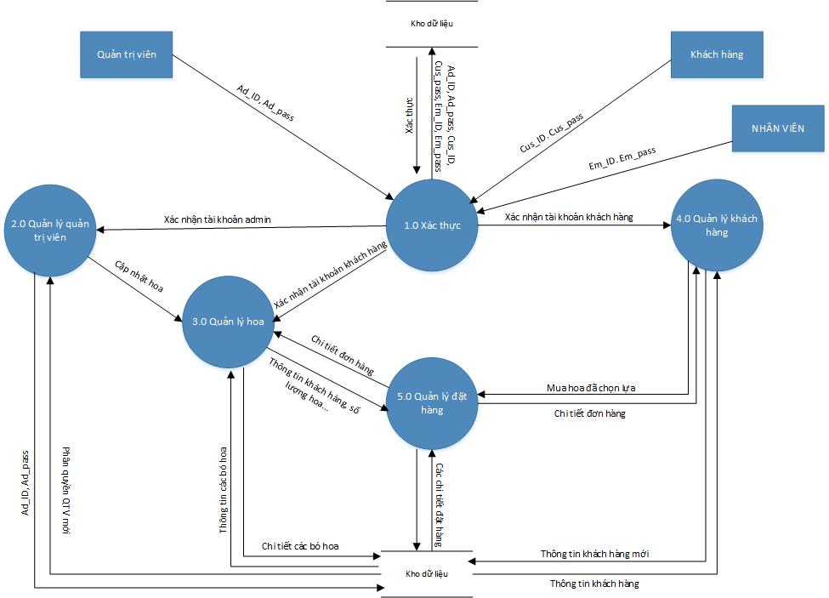

Hình 1. DFD Level 0 - Hệ thống

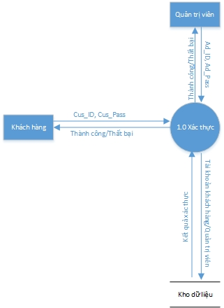

Hình 2. DFD Level 1.0 - Xác thực

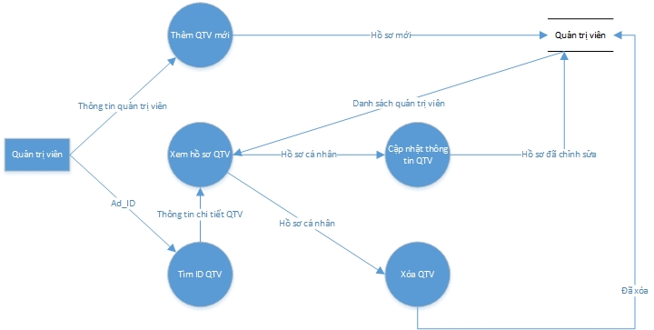

Hình 3. DFD Level 2.0 – Quản lý quản trị viên

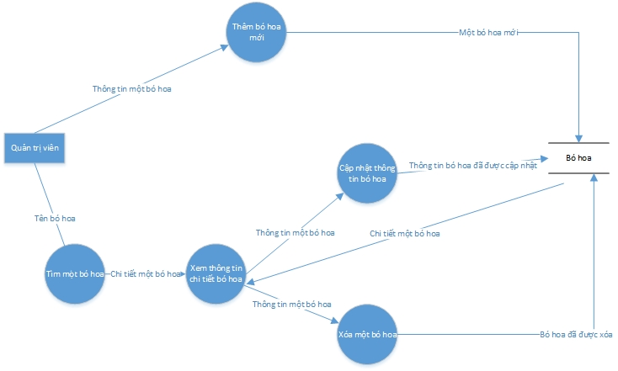

Hình 4. DFD Level 3.0 – Quản lý hoa

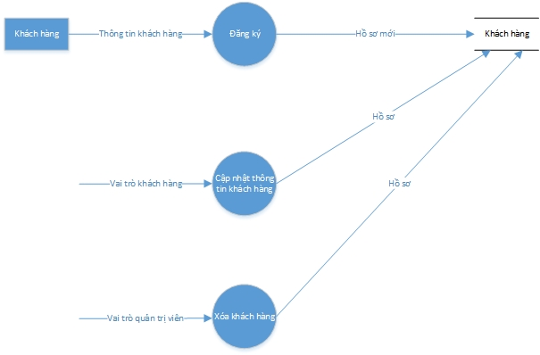

Hình 5. DFD Level 4.0 – Quản lý khách hàng

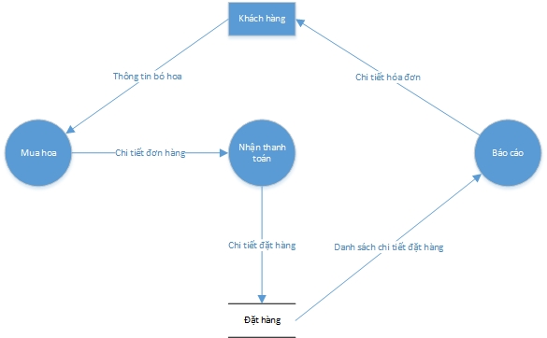

Hình 6. DFD Level 5.0 – Quản lý đặt hàng

* Phần giao diện chung:

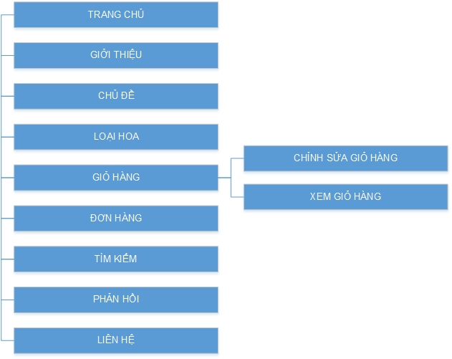

Hình 7. Giao diện chung

* Phần quản trị viên:

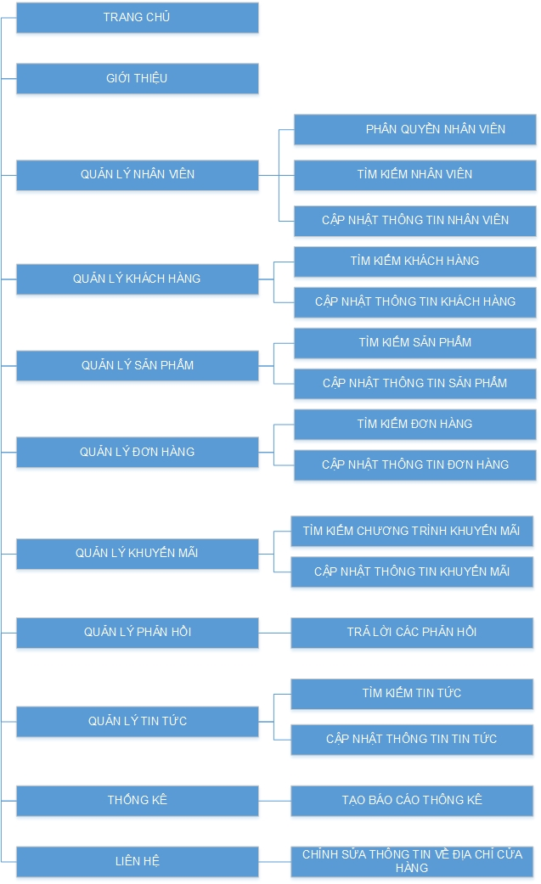

Hình 8. Giao diện quản trị viên

* Phần nhân viên:

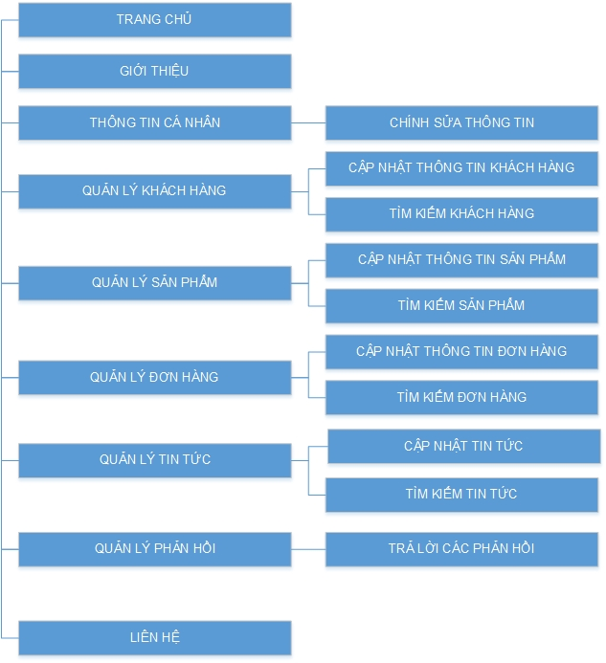

Hình 9. Giao diện nhân viên

* Phần thành viên:

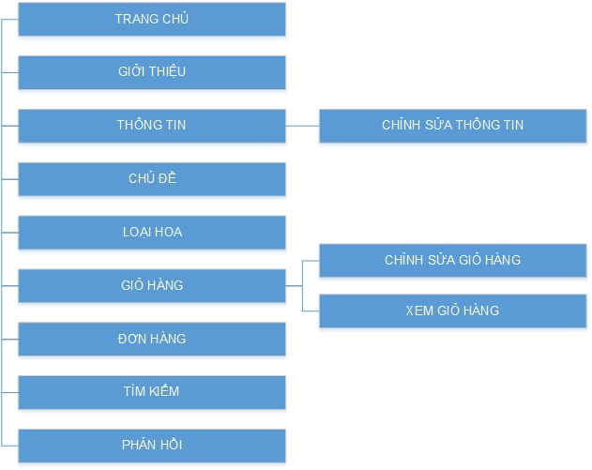

Hình 10. Giao diện thành viên

## Đặc điểm người sử dụng

* Quản trị viên:
* Xác thực người dùng.
* Quản lý đơn hàng:
* Tìm kiếm đơn hàng.
* Cập nhật đơn hàng.
* Quản lý phản hồi:
* Trả lời phản hồi.
* Quản lý tin tức:
* Tìm kiếm tin tức.
* Cập nhật tin tức.
* Quản lý danh mục hoa:
* Tìm kiếm khách hàng.
* Cập nhật thông tin khách hàng.
* Quản lý chương trình khuyến mãi:
* Tìm kiếm chương trình khuyến mãi.
* Cập nhật chương trình khuyến mãi.
* Quản lý khách hàng:
* Tìm kiếm thông tin khách hàng.
* Cập nhật thông tin khách hàng.
* Quản lý nhân viên:
* Tìm kiếm nhân viên.
* Cập nhật thông tin nhân viên.
* Phân quyền nhân viên.
* Báo cáo thống kê.
* Nhân viên:
* Xác thực người dùng.
* Quản lý đơn hàng:
* Tìm kiếm đơn hàng.
* Cập nhật đơn hàng.
* Quản lý phản hồi:
* Trả lời phản hồi.
* Quản lý tin tức:
* Tìm kiếm tin tức.
* Cập nhật tin tức.
* Quản lý danh mục hoa:
* Tìm kiếm khách hàng.
* Cập nhật thông tin khách hàng.
* Quản lý chương trình khuyến mãi:
* Tìm kiếm chương trình khuyến mãi.
* Cập nhật chương trình khuyến mãi.
* Quản lý khách hàng:
* Tìm kiếm thông tin khách hàng.
* Cập nhật thông tin khách hàng.
* Thành viên:
* Xác thực người dùng.
* Xem các bó hoa:
* Tìm kiếm bó hoa.
* Xem thông tin bó hoa.
* Lướt qua tất cả bỏ hoa.
* Xem các bó hoa gợi ý.
* Đặt hàng:
* Thêm vào giỏ hàng.
* Cập nhật giỏ hàng.
* Xem giỏ hàng.
* Thanh toán (Thanh toán sau khi nhận hoa/Thanh toán bằng thẻ tín dụng/Thanh toán qua Pay Pal).
* Gửi phản hồi.
* Cập nhật thông tin cá nhân.
* Khách:
* Xem các bó hoa:
* Tìm kiếm bó hoa.
* Xem thông tin bó hoa.
* Lướt qua tất cả bỏ hoa.
* Xem các bó hoa gợi ý.
* Đăng ký:
* Xác nhận email.

## Môi trường vận hành

* Website chạy trên nền web, hoạt động tốt trên nhiều trình duyệt: IE 7, Google Chrome, FireFox 6 trở lên và những trình duyệt hỗ trợ HTML5 và CSS3.
* Hệ quản trị cơ sở dữ liệu: MS SQL Server 2005 or higher.
* Web server: IIS 4.0 or higher.
* Ngôn ngữ lập trình: ASP .Net.

## Các ràng buộc về thực thi và thiết kế

* Hệ điều hành: Window Server 2003 hoặc Window Server 2008.
* Hệ quản trị CSDL: MS SQL Server 2005.
* Phần cứng:
* Tốc độ CPU: 2GHz.
* Dung lượng bộ nhớ RAM: 02 GB trở lên.
* Ổ cứng HD tùy thuộc vào dung lượng dữ liệu, thường sử dụng 120GB.
* Ổ ghi đĩa CD hoặc DVD để phục vụ backup dữ liệu ra đĩa.
* Card mạng để nối máy tính vào mạng nội bộ hoặc ra ngoài Internet.

## Các giả định và phụ thuộc

Người dùng có kiến thức cơ bản về máy tính và biết sử dụng Internet ở mức độ đơn giản.

# Các yêu cầu giao tiếp bên ngoài

## Giao diện người sử dụng

* Giao diện người dùng:
* Giao diện người dùng được thiết kế theo phong cách hài hoà, thân thiện, màu sắc đơn giản nhưng tinh tế, sinh động, tạo cảm giác dễ chịu cho người dùng.
* Bố cục giao diện được bố trí hợp lý, ngôn từ sử dụng dễ hiểu. Các chức năng thao tác đơn giản giúp người dùng nhanh chóng tìm được thông tin cần thiết.

## Giao tiếp phần cứng

* Môi trường Server:

|  |  |  |  |
| --- | --- | --- | --- |
|  | Cấu hình tối thiểu | Cấu hình đề nghị | Ghi chú |
| Chip | Xeon, 1.8Ghz | Xeon, 3.2Ghz |  |
| RAM | 4GB | 8-16GB |  |
| Disk free | 320GBx2 | 1TBx2 |  |
| Monitor | 800x600, 256 color | 1024x768 hoặc cao hơn |  |

* Môi trường Client:

|  |  |  |  |
| --- | --- | --- | --- |
|  | Cấu hình tối thiểu | Cấu hình đề nghị | Ghi chú |
| Chip | Pentinum III, 1.8Ghz | Core dual, 2.0Ghz |  |
| RAM | 256MB | 512MB |  |
| Disk free | 5GB | 10GB |  |
| Monitor | 800x600, 256 color | 1024x768 hoặc cao hơn |  |
| Internet | Dial-up | ADSL, cáp quang |  |

## Giao tiếp phần mềm

* Môi trường Server:

+ Microsoft Windows Server 2008

+ Hệ quản trị cơ sở dữ liệu: MS SQL Server 2008 R2 hoặc cao hơn.

+ IIS 4.0 hoặc cao hơn.

+ .NET Framework 3.5 (hoặc cao hơn).

Môi trường Client:

+ Microsoft Windows XP hoặc cao hơn

## Giao tiếp truyền thông tin

* Sử dụng giao thức HTTP.
* Xác nhận thông tin qua thư điện tử.

# Các tính năng của hệ thống

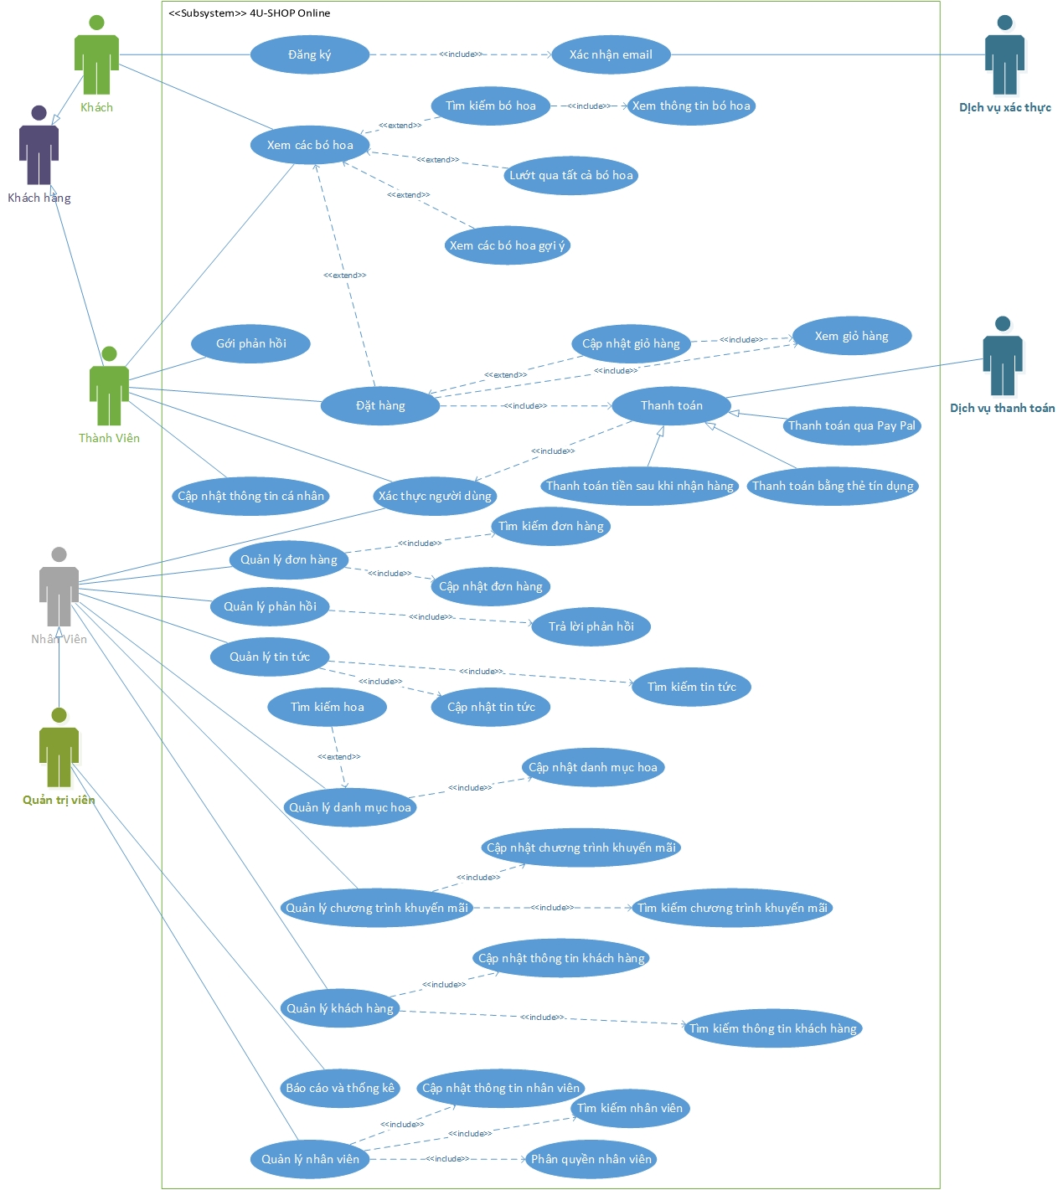

Hình 11. Sơ đồ use case của hệ thống

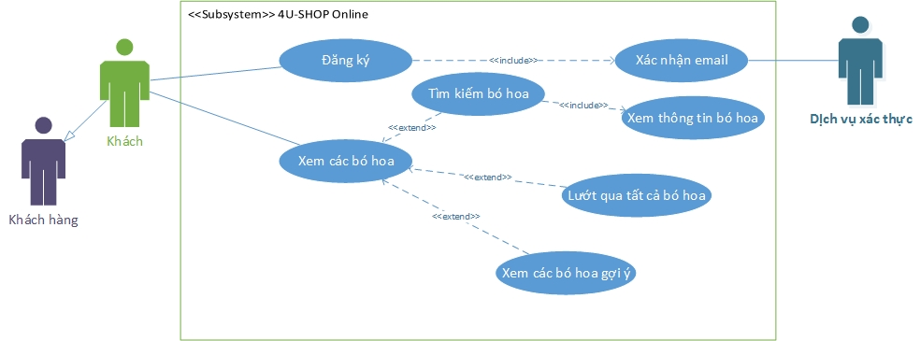

Hình 12. Usecase thể hiện actor Khách

* **Đặc tả usecase cho Khách**

1. **ĐẶC TẢ USECASE “ĐĂNG KÝ”**

|  |  |
| --- | --- |
| **Tên use case: Đăng ký** | **ID: KH-01** |
| **Actor chính:** Khách | **Mức độ cần thiết:** Bắt buộc |
| **Phân loại:** Trung bình |
| **Các thành phần tham gia và mối quan tâm*:***  Khách đăng ký thông tin cá nhân được yêu cầu để được tạo tài khoản tương tác với hệ thống của website. | |
| **Mô tả tóm tắt:**  Khi một vị khách muốn tạo một tài khoản trên website để tham gia tương tác với hệ thống hoặc muốn tham gia vào cách hoạt động của website và nhận được sự hỗ trợ tốt hơn sẽ đắng ký trở thành thành viên của website thông qua các thông tin được yêu cầu cung cấp. | |
| **Trigger:**  Có nhu cầu tạo tài khoản tham gia vào trang website.  **Type:** internal | |
| **Các mối quan hệ:**  **+Association (kết hợp): Khách hàng**  **+Include(bao gồm): Xác nhận email.**  **+Extend(mở rộng):**  **+Generalization(tổng quát hóa):** | |
| **Luồng xử lý bình thường của sự kiện:**   1. Chọn chức năng đăng ký thành viên 2. Nhập các thông tin được yêu cầu   **Sub 1:** Chọn tên đăng nhập  **Sub 2:** Nhập địa chỉ email  **Sub 3:** Nhập mật khẩu  **Sub 4:** Xác nhận mật khẩu   1. Chọn đăng ký 2. Thông báo kết quả đăng ký 3. Kết thúc sự kiện | |
| **Các luồng sự kiện con**  **Sub 1:** Chọn tên đăng nhập   1. Nhập tên đăng nhập 2. Thông báo lỗi và yêu cầu nhập lại khi tên đăng nhập đã tồn tại hoặc để trống 3. Đến bước Sub 2   **Sub 2:** Nhập địa chỉ Email   1. Nhập địa chỉ Email vào ô địa chỉ mail 2. Thông báo lỗi và yêu cầu nhập lại nếu địa chỉ Email không hợp lệ hoặc để trống 3. Đến bước Sub 3   **Sub 3:** Nhập mật khẩu   1. Nhập mật khẩu vào ô mật khẩu 2. Thông báo lỗi và yêu cầu nhập lại nếu mật khẩu không hợp lệ hoặc để trống 3. Đến bước Sub 4   **Sub 4:** Xác nhận mật khẩu   1. Nhập lại mật khẩu vào ô xác nhận mật khẩu 2. Thông báo lỗi và yêu cầu nhập lại nếu mật khẩu không khớp hoặc để trống 3. Chuyển sang bước 5 | |
| **Luồng luân phiên/đặc biệt (Alternate/Exceptional flows)**: Không có | |

1. **ĐẶC TẢ USECASE “XÁC NHẬN EMAIL”**

|  |  |
| --- | --- |
| **Tên use case: Xác nhận email** | **ID: KH-02** |
| **Actor chính:** Khách | **Mức độ cần thiết:** Bắt buộc |
| **Phân loại:** Trung bình |
| **Các thành phần tham gia và mối quan tâm*:***  Khách hàng đăng ký thành viên phải xác thực tài khoản thông qua email. | |
| **Mô tả tóm tắt:**  Khi có nhu cầu đăng ký tài khoản trên website, thì chức năng này được sử dụng để xác nhận thông tin người dùng nhập vào là chính xác. | |
| **Trigger:**  Có yêu cầu đăng ký tài khoản trên website.  **Type:** external | |
| **Các mối quan hệ:**  **+Association (kết hợp):**  **+Include(bao gồm):**  **+Extend(mở rộng):**  **+Generalization(tổng quát hóa):** | |
| **Luồng xử lý bình thường của sự kiện:**  **1.** Dịch vụ xác thực nhận vào thông tin người dùng nhập vào  **2.** Thực hiện gởi email xác thực vào email người dùng  **3.** Đợi thao tác xác thực từ người dùng, nếu người dùng xác nhận thì đi đến sub 1-1, ngược lại đi đến bước 4.  **4.** Kết thúc sự kiện. | |
| **Các luồng sự kiện con:** Không có | |
| **Luồng luân phiên/đặc biệt (Alternate/Exceptional flows)**:   * **Sub 1-1:** Hệ thống tạo tài khoản theo thông tin người dùng đã nhập. | |

1. **ĐẶC TẢ USECASE “XEM CÁC BÓ HOA”**

|  |  |
| --- | --- |
| **Tên use case: Xem các bó hoa** | **ID: KH-03** |
| **Actor chính:** Khách | **Mức độ cần thiết:** Bắt buộc |
| **Phân loại:** Đơn giản |
| **Các thành phần tham gia và mối quan tâm*:***  Khách hàng muốn xem các bó hoa sẵn có mà website kinh doanh*.* | |
| **Mô tả tóm tắt:**  Khi có nhu cầu xem các bó hoa trên website, thì chức năng này được sử dụng. | |
| **Trigger:**  Có yêu cầu xem các bó hoa trên website.  **Type:** internal | |
| **Các mối quan hệ:**  **+Association (kết hợp):** Khách  **+Include(bao gồm):**  **+Extend(mở rộng):** Tìm kiếm bó hoa, Lướt qua tất cả bỏ hoa, Xem các bó hoa gợi ý  **+Generalization(tổng quát hóa):** | |
| **Luồng xử lý bình thường của sự kiện:**  **1.** Truy cập vào địa chỉ website.  **2.** Tiến hành xem các bó hoa ở giao diện chính và xem thêm ở các danh mục phân loại (Chủ đề, màu sắc, ý nghĩa) của website.  **3.** Kết thúc sự kiện. | |
| **Các luồng sự kiện con:** Không có | |
| **Luồng luân phiên/đặc biệt (Alternate/Exceptional flows)**: Không có | |

1. **ĐẶC TẢ USECASE “TÌM KIẾM BÓ HOA”**

|  |  |
| --- | --- |
| **Tên use case: Tìm kiếm bó hoa** | **ID: KH-04** |
| **Actor chính:** Khách | **Mức độ cần thiết:** Bắt buộc |
| **Phân loại:** Trung bình |
| **Các thành phần tham gia và mối quan tâm*:***  Khách muốn tìm kiếm và xem thông tin của các nhà trọ có trên website. | |
| **Mô tả tóm tắt:**  Khi có yêu cầu tìm kiếm một bó hoa thì chức năng này sẽ được khách sử dụng để tìm kiếm một bó hoa phù hợp cho mình. | |
| **Trigger:**  Có yêu cầu xem tìm kiếm bó hoa trên website.  **Type:** external | |
| **Các mối quan hệ:**  **+Association (kết hợp):**  **+Include(bao gồm):**  **+Extend(mở rộng):** Xem thông tin bó hoa  **+Generalization(tổng quát hóa):** | |
| **Luồng xử lý bình thường của sự kiện:**   1. Chọn chức năng tìm kiếm   **Sub 1:** Chọn chế độ tìm kiếm   1. Nhập thông tin cần tìm kiếm 2. Chọn tìm kiếm   **Sub 2:** Xem thông tin bó hoa (Xem đặc tả Xem thông tin bó hoa)   1. Kết thúc sự kiện. | |
| **Các luồng sự kiện con:**  **Sub1:** Chọn chế độ tìm kiếm   1. Tìm kiếm thường hoặc tìm kiếm tùy chọn (lọc theo chủ đề, màu sắc,…) 2. Đến bước 2 | |
| **Luồng luân phiên/đặc biệt (Alternate/Exceptional flows)**: Không có | |

1. **ĐẶC TẢ USECASE “XEM THÔNG TIN BÓ HOA”**

|  |  |
| --- | --- |
| **Tên use case: Xem thông tin bó hoa** | **ID: KH-05** |
| **Actor chính:** Khách | **Mức độ cần thiết:** Bắt buộc |
| **Phân loại:** Đơn giản |
| **Các thành phần tham gia và mối quan tâm*:***  Khách muốn xem thông tin chi tiết của bó hoa cần mua | |
| **Mô tả tóm tắt:**  Khi có yêu cầu xem thông tin cụ thể của bó hoa như là: màu sắc, số lượng bông hoa, ý nghĩa… khách sẽ thực hiện chức năng xem thông tin bó hoa. | |
| **Trigger:**  Khi có nhu cầu xem chi tiết bó hoa trên website  **Type:** internal | |
| **Các mối quan hệ:**  **+Association (kết hợp):**  **+Include(bao gồm):**  **+Extend(mở rộng):**  **+Generalization(tổng quát hóa):** | |
| **Luồng xử lý bình thường của sự kiện:**   1. Chọn chức năng xem thông tin bó hoa 2. Hiển thị thông tin chi tiết của bó hoa (màu sắc, số lượng bông hoa, ý nghĩa…) 3. Kết thúc sự kiện. | |
| **Các luồng sự kiện con:** Không có | |
| **Luồng luân phiên/đặc biệt (Alternate/Exceptional flows)**: Không có | |

1. **ĐẶC TẢ USECASE “LƯỚT QUA TẤT CÁ BÓ HOA”**

|  |  |
| --- | --- |
| **Tên use case: Lướt qua tất cả bó hoa** | **ID: KH-06** |
| **Actor chính:** Khách | **Mức độ cần thiết:** Bắt buộc |
| **Phân loại:** Đơn giản |
| **Các thành phần tham gia và mối quan tâm*:***  Khách muốn xem tất cả bó hoa của website đang kinh doanh. | |
| **Mô tả tóm tắt:**  Khi có yêu cầu xem các bó hoa của website khách sẽ thực hiện chức năng này. | |
| **Trigger:**  Khi có nhu cầu xem tất cả bó hoa của website.  **Type:** internal | |
| **Các mối quan hệ:**  **+Association (kết hợp):**  **+Include(bao gồm):**  **+Extend(mở rộng):**  **+Generalization(tổng quát hóa):** | |
| **Luồng xử lý bình thường của sự kiện:**   1. Website hiện thị giao diện. 2. Khách hàng thực hiện truy cập các danh mục để xem thêm các bó hoa đã được website phân loại. 3. Kết thúc sự kiện | |
| **Các luồng sự kiện con:** Không có | |
| **Luồng luân phiên/đặc biệt (Alternate/Exceptional flows)**: Không có | |

1. **ĐẶC TẢ USECASE “XEM CÁC BÓ HOA GỢI Ý”**

|  |  |
| --- | --- |
| **Tên use case: Xem các bó hoa gợi ý** | **ID: KH-07** |
| **Actor chính:** Khách | **Mức độ cần thiết:** Mong muốn |
| **Phân loại:** Đơn giản |
| **Các thành phần tham gia và mối quan tâm*:***  Website hiển thị các bó hoa gợi ý theo sở thích của khách hàng, khách hàng có thể tham khảo các bó hoa này để đặt hàng. | |
| **Mô tả tóm tắt:**  Khi có yêu cầu xem thêm các bó hoa được gợi ý bởi website… khách sẽ thực hiện chức năng này. | |
| **Trigger:**  Khi có nhu cầu xem thêm các bó hoa gợi ý.  **Type:** internal | |
| **Các mối quan hệ:**  **+Association (kết hợp):**  **+Include(bao gồm):**  **+Extend(mở rộng):**  **+Generalization(tổng quát hóa):** | |
| **Luồng xử lý bình thường của sự kiện:**   1. Chọn các bó hoa được website gợi ý 2. Xem thông tin chi tiết của bó hoa (màu sắc, số lượng bông hoa, ý nghĩa…) 3. Kết thúc sự kiện. | |
| **Các luồng sự kiện con:** Không có | |
| **Luồng luân phiên/đặc biệt (Alternate/Exceptional flows)**: Không có | |

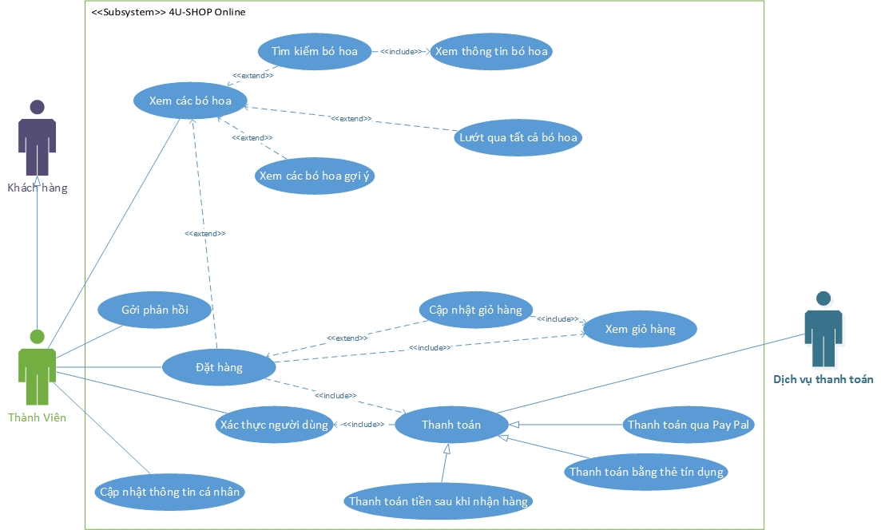

Hình 13. Usecase thể hiện actor Thành viên

* **Đặc tả usecase cho Thành viên**

1. **ĐẶC TẢ USECASE “XEM CÁC BÓ HOA”**

|  |  |
| --- | --- |
| **Tên use case: Xem các bó hoa** | **ID: TV-01** |
| **Actor chính:** Thành viên | **Mức độ cần thiết:** Bắt buộc |
| **Phân loại:** Đơn giản |
| **Các thành phần tham gia và mối quan tâm*:***  Thành viên muốn xem các bó hoa sẵn có mà website kinh doanh*.* | |
| **Mô tả tóm tắt:**  Khi có nhu cầu xem các bó hoa trên website, thì chức năng này được sử dụng. | |
| **Trigger:**  Có yêu cầu xem các bó hoa trên website.  **Type:** internal | |
| **Các mối quan hệ:**  **+Association (kết hợp):** Thành viên  **+Include(bao gồm):**  **+Extend(mở rộng):** Tìm kiếm bó hoa, Lướt qua tất cả bỏ hoa, Xem các bó hoa gợi ý  **+Generalization(tổng quát hóa):** | |
| **Luồng xử lý bình thường của sự kiện:**  **1.** Truy cập vào địa chỉ website.  **2.** Tiến hành xem các bó hoa ở giao diện chính và xem thêm ở các danh mục phân loại (Chủ đề, màu sắc, ý nghĩa) của website.  **3.** Kết thúc sự kiện. | |
| **Các luồng sự kiện con:** Không có | |
| **Luồng luân phiên/đặc biệt (Alternate/Exceptional flows)**: Không có | |

1. **ĐẶC TẢ USECASE “TÌM KIẾM BÓ HOA”**

|  |  |
| --- | --- |
| **Tên use case: Tìm kiếm bó hoa** | **ID: TV-02** |
| **Actor chính:** Thành viên | **Mức độ cần thiết:** Bắt buộc |
| **Phân loại:** Trung bình |
| **Các thành phần tham gia và mối quan tâm*:***  Khách muốn tìm kiếm và xem thông tin của các nhà trọ có trên website. | |
| **Mô tả tóm tắt:**  Khi có yêu cầu tìm kiếm một bó hoa thì chức năng này sẽ được khách sử dụng để tìm kiếm một bó hoa phù hợp cho mình. | |
| **Trigger:**  Có yêu cầu xem tìm kiếm bó hoa trên website.  **Type:** external | |
| **Các mối quan hệ:**  **+Association (kết hợp):**  **+Include(bao gồm):**  **+Extend(mở rộng):** Xem thông tin bó hoa.  **+Generalization(tổng quát hóa):** | |
| **Luồng xử lý bình thường của sự kiện:**   1. Chọn chức năng tìm kiếm   **Sub 1:** Chọn chế độ tìm kiếm.   1. Nhập thông tin cần tìm kiếm. 2. Chọn tìm kiếm.   **Sub 2:** Xem thông tin bó hoa (Xem đặc tả Xem thông tin bó hoa)   1. Kết thúc sự kiện. | |
| **Các luồng sự kiện con:**  **Sub1:** Chọn chế độ tìm kiếm.   1. Tìm kiếm thường hoặc tìm kiếm tùy chọn (lọc theo chủ đề, màu sắc,…) 2. Đến bước 2 | |
| **Luồng luân phiên/đặc biệt (Alternate/Exceptional flows)**: Không có | |

1. **ĐẶC TẢ USECASE “XEM THÔNG TIN BÓ HOA”**

|  |  |
| --- | --- |
| **Tên use case: Xem thông tin bó hoa** | **ID: TV-03** |
| **Actor chính:** Thành viên | **Mức độ cần thiết:** Bắt buộc |
| **Phân loại:** Đơn giản |
| **Các thành phần tham gia và mối quan tâm*:***  Thành viên muốn xem thông tin chi tiết của bó hoa cần mua. | |
| **Mô tả tóm tắt:**  Khi có yêu cầu xem thông tin cụ thể của bó hoa như là: màu sắc, số lượng bông hoa, ý nghĩa… Thành viên sẽ thực hiện chức năng xem thông tin bó hoa. | |
| **Trigger:**  Khi có nhu cầu xem chi tiết bó hoa trên website  **Type:** internal | |
| **Các mối quan hệ:**  **+Association (kết hợp):**  **+Include(bao gồm):**  **+Extend(mở rộng):**  **+Generalization(tổng quát hóa):** | |
| **Luồng xử lý bình thường của sự kiện:**   1. Chọn chức năng xem thông tin bó hoa 2. Hiển thị thông tin chi tiết của bó hoa (màu sắc, số lượng bông hoa, ý nghĩa…) 3. Kết thúc sự kiện. | |
| **Các luồng sự kiện con:** Không có | |
| **Luồng luân phiên/đặc biệt (Alternate/Exceptional flows)**: Không có | |

1. **ĐẶC TẢ USECASE “LƯỚT QUA TẤT CÁ BÓ HOA”**

|  |  |
| --- | --- |
| **Tên use case: Lướt qua tất cả bó hoa** | **ID: TV-04** |
| **Actor chính:** Thành viên | **Mức độ cần thiết:** Bắt buộc |
| **Phân loại:** Đơn giản |
| **Các thành phần tham gia và mối quan tâm*:***  Thành viên muốn xem tất cả bó hoa của website đang kinh doanh. | |
| **Mô tả tóm tắt:**  Khi có yêu cầu xem các bó hoa của website thành viên sẽ thực hiện chức năng này. | |
| **Trigger:**  Khi có nhu cầu xem tất cả bó hoa của website.  **Type:** internal | |
| **Các mối quan hệ:**  **+Association (kết hợp):**  **+Include(bao gồm):**  **+Extend(mở rộng):**  **+Generalization(tổng quát hóa):** | |
| **Luồng xử lý bình thường của sự kiện:**   1. Website hiện thị giao diện. 2. Thành viên thực hiện truy cập các danh mục để xem thêm các bó hoa đã được website phân loại. 3. Kết thúc sự kiện | |
| **Các luồng sự kiện con:** Không có | |
| **Luồng luân phiên/đặc biệt (Alternate/Exceptional flows)**: Không có | |

1. **ĐẶC TẢ USECASE “XEM CÁC BÓ HOA GỢI Ý”**

|  |  |
| --- | --- |
| **Tên use case: Xem các bó hoa gợi ý** | **ID: TV-05** |
| **Actor chính:** Thành viên | **Mức độ cần thiết:** Bắt buộc |
| **Phân loại:** Đơn giản |
| **Các thành phần tham gia và mối quan tâm*:***  Website hiển thị các bó hoa gợi ý theo sở thích của khách hàng, thành viên có thể tham khảo các bó hoa này để đặt hàng. | |
| **Mô tả tóm tắt:**  Khi có yêu cầu xem thêm các bó hoa được gợi ý bởi website… thành viên sẽ thực hiện chức năng này. | |
| **Trigger:**  Khi có nhu cầu xem thêm các bó hoa gợi ý.  **Type:** internal | |
| **Các mối quan hệ:**  **+Association (kết hợp):**  **+Include(bao gồm):**  **+Extend(mở rộng):**  **+Generalization(tổng quát hóa):** | |
| **Luồng xử lý bình thường của sự kiện:**   1. Chọn các bó hoa được website gợi ý 2. Xem thông tin chi tiết của bó hoa (màu sắc, số lượng bông hoa, ý nghĩa…) 3. Kết thúc sự kiện. | |
| **Các luồng sự kiện con:** Không có | |
| **Luồng luân phiên/đặc biệt (Alternate/Exceptional flows)**: Không có | |

1. **ĐẶC TẢ USECASE “CẬP NHẬT THÔNG TIN CÁ NHÂN”**

|  |  |
| --- | --- |
| **Tên use case:** Cập nhật thông tin cá nhân | **ID: TV-06** |
| **Actor chính:** Thành viên | **Mức độ cần thiết:** Bắt buộc |
| **Phân loại:** Trung bình |
| **Các thành phần tham gia và mối quan tâm*:***  Thành viên muốn thêm, sửa, xoá thông tin cá nhân trong tài khoản. | |
| **Mô tả tóm tắt:**  Khi thành viên có yêu cầu thêm, sửa, xoá thông tin cá nhân để tăng tính bảo mật cũng như tăng tính tương tác với website. | |
| **Trigger:**  Khi thành viên có nhu cầu cập nhật thông tin cá nhân của mình.  **Type:** external | |
| **Các mối quan hệ:**  **+Association (kết hợp):** Thành viên  **+Include(bao gồm):**  **+Extend(mở rộng):**  **+Generalization(tổng quát hóa):** | |
| **Luồng xử lý bình thường của sự kiện:**   1. Đăng nhập vào tài khoản đã đăng ký 2. Chọn chức năng cập nhật thông tin cá nhân 3. Chỉnh sửa thông tin. 4. Chọn nút “Cập nhật” 5. Thông báo phản hồi   **Sub 1:** Xác nhận cập nhật.   1. Kết thúc sự kiện | |
| **Các luồng sự kiện con:**  **Sub 1:** Xác nhận cập nhật   1. Hiện bản thông báo “OK” hoặc “Huỷ”. 2. Nếu nhấn “OK” thì hệ thống sẽ đăng bài viết và kết thúc. Nếu nhấn “Huỷ” hệ thống sẽ quay về trang chủ và lưu bản nháp của tin tức | |
| **Luồng luân phiên/đặc biệt (Alternate/Exceptional flows)**: Không có | |

1. **ĐẶC TẢ USECASE “XÁC THỰC NGƯỜI DÙNG”**

|  |  |
| --- | --- |
| **Tên use case:** Xác thực người dùng | **ID: TV-07** |
| **Actor chính:** Thành viên | **Mức độ cần thiết:** Bắt buộc |
| **Phân loại:** Trung bình |
| **Các thành phần tham gia và mối quan tâm*:***  Thành viên muốn tương tác với hệ thống hoặc muốn tham gia vào cách hoạt động của website và nhận được sự hỗ trợ tốt hơn sẽ xác thực người dùng. | |
| **Mô tả tóm tắt:**  Khi có yêu cầu đăng nhập vào hệ thống trong thư viện, thì chức năng này được thành viên sử dụng để thực hiện đăng nhập vào hệ thống. | |
| **Trigger:**  Khi thành viên có nhu cầu đăng nhập vào website  **Type:** external | |
| **Các mối quan hệ:**  **+Association (kết hợp):** Thành viên  **+Include(bao gồm):**  **+Extend(mở rộng):**  **+Generalization(tổng quát hóa):** | |
| **Luồng xử lý bình thường của sự kiện:**   1. Hiển thị giao diện đăng nhập 2. Thành viên điền tên đăng nhập và mật khẩu. 3. Kiểm tra thông tin nhập vào, nếu hợp lệ thì hiển thị giao diện chính, ngược lại đi đến **sub 1-1**. 4. Kết thúc sự kiện. | |
| **Các luồng sự kiện con:** Không có | |
| **Luồng luân phiên/đặc biệt (Alternate/Exceptional flows)**:  **Sub 1-1:** Website hiển thị thông báo lỗi và đăng nhập lại. | |

1. **ĐẶC TẢ USECASE “ĐẶT HÀNG”**

|  |  |
| --- | --- |
| **Tên use case:** Đặt hàng | **ID: TV-08** |
| **Actor chính:** Thành viên | **Mức độ cần thiết:** Bắt buộc |
| **Phân loại:** Đơn giản |
| **Các thành phần tham gia và mối quan tâm*:***  Sau khi xem và lựa chọn được các bó hoa phù hợp khách hàng muốn đặt hàng thông qua các chức năng website cung cấp. | |
| **Mô tả tóm tắt:**  Khi có yêu cầu đặt hàng thì chức năng này được thành viên sử dụng để thực hiện đặt hàng. | |
| **Trigger:**  Khi thành viên có nhu cầu đặt hàng  **Type:** external | |
| **Các mối quan hệ:**  **+Association (kết hợp):** Thành viên  **+Include(bao gồm):** Thêm vào giỏ hàng, Thanh toán, Xem giỏ hàng  **+Extend(mở rộng):** Cập nhật giỏ hàng  **+Generalization(tổng quát hóa):** | |
| **Luồng xử lý bình thường của sự kiện:**   1. Hiển thị giao diện đặt hàng 2. Thành viên tiến hành chọn các thao tác đặt hàng. 3. Kết thúc sự kiện. | |
| **Các luồng sự kiện con:** Không có | |
| **Luồng luân phiên/đặc biệt (Alternate/Exceptional flows)**: Không có | |

1. **ĐẶC TẢ USECASE “CẬP NHẬT GIỎ HÀNG”**

|  |  |
| --- | --- |
| **Tên use case:** Cập nhật giỏ hàng | **ID: TV-10** |
| **Actor chính:** Thành viên | **Mức độ cần thiết:** Bắt buộc |
| **Phân loại:** Trung bình |
| **Các thành phần tham gia và mối quan tâm*:***  Thành viên muốn thêm, sửa, xoá giỏ hàng. | |
| **Mô tả tóm tắt:**  Khi thành viên có yêu cầu thêm, sửa, xoá thông tin giỏ hàng thì chức năng này được sử dụng. | |
| **Trigger:**  Khi thành viên có cập nhật thông tin giỏ hàng.  **Type:** external | |
| **Các mối quan hệ:**  **+Association (kết hợp):**  **+Include(bao gồm):** Xem giỏ hàng  **+Extend(mở rộng):**  **+Generalization(tổng quát hóa):** | |
| **Luồng xử lý bình thường của sự kiện:**   1. Website hiển thị giao diện cập nhật giỏ hàng 2. Chọn chức năng cập nhật giỏ hàng 3. Chọn chức năng cần tinh chỉnh   **Sub 1:** Thêm sản phẩm vào giỏ hàng  **Sub 2:** Sửa thông tin giỏ hàng  **Sub 3:** Xoá giỏ hàng   1. Chọn Cập nhật 2. Thông báo phản hồi 3. Kết thúc sự kiện | |
| **Các luồng sự kiện con:**  **Sub 1:** Thêm sản phẩm vào giỏ hàng   1. Chọn thông tin bó hoa cần thêm 2. Thêm bó hoa vào giỏ hàng   **Sub 2:** Sửa thông tin giỏ hàng   1. Chọn thông tin bỏ hoa cần sửa 2. Sửa thông tin giỏ hàng   **Sub 3:** Xóa giỏ hàng   1. Chọn bó hoa cần xóa khỏi giỏ hàng 2. Xoá giỏ hàng | |
| **Luồng luân phiên/đặc biệt (Alternate/Exceptional flows)**: Không có | |

1. **ĐẶC TẢ USECASE “XEM GIỎ HÀNG”**

|  |  |
| --- | --- |
| **Tên use case:** Xem giỏ hàng | **ID: TV-11** |
| **Actor chính:** Thành viên | **Mức độ cần thiết:** Bắt buộc |
| **Phân loại:** Đơn giản |
| **Các thành phần tham gia và mối quan tâm*:***  Thành viên xem lại thông tin chi tiết giỏ hàng sau khi cập nhật giỏ hàng | |
| **Mô tả tóm tắt:**  Khi đặt hàng thì chức năng này được thành viên sử dụng để thực hiện xem lại chi tiết giỏ hàng | |
| **Trigger:**  Khi thành viên có nhu cầu xem lại thông tin giỏ hàng của mình  **Type:** external | |
| **Các mối quan hệ:**  **+Association (kết hợp):**  **+Include(bao gồm):** Tính tổng tiền thành toán  **+Extend(mở rộng):**  **+Generalization(tổng quát hóa):** | |
| **Luồng xử lý bình thường của sự kiện:**   1. Hiển thị giao diện chi tiết giỏ hàng 2. Thành viên xem lại thông tin chi tiết giỏ hàng (số lượng bó hoa, số tiền cần thành toán, phương thức vận chuyển…) 3. Kết thúc sự kiện. | |
| **Các luồng sự kiện con:** Không có | |
| **Luồng luân phiên/đặc biệt (Alternate/Exceptional flows)**: Không có | |

1. **ĐẶC TẢ USECASE “THANH TOÁN”**

|  |  |
| --- | --- |
| **Tên use case:** Thanh toán | **ID: TV-12** |
| **Actor chính:** Thành viên | **Mức độ cần thiết:** Bắt buộc |
| **Phân loại:** Trung Bình |
| **Các thành phần tham gia và mối quan tâm*:***  Thành viên tiến hành thanh toán đơn hàng sau khi cập nhật đơn hàng. | |
| **Mô tả tóm tắt:**  Khi đặt hàng thì chức năng này được thành viên sử dụng để thực hiện đặt hàng. | |
| **Trigger:**  Khi thành viên có nhu cầu đặt hàng và tiến hàng thanh toán đơn hàng.  **Type:** external | |
| **Các mối quan hệ:**  **+Association (kết hợp):** Dịch vụ thanh toán.  **+Include(bao gồm):**  **+Extend(mở rộng):**  **+Generalization(tổng quát hóa):** Thanh toán tiền sau khi nhận hàng, Thanh toán bằng thẻ tín dụng, Thanh toán qua Pay Pal. | |
| **Luồng xử lý bình thường của sự kiện:**   1. Hiển thị giao diện thanh toán đơn hàng 2. Điền thông tin thành viên nhận hàng (họ tên, địa chỉ, số điện thoại…) 3. Chọn hình thức thanh toán   **Sub 1:** Thanh toán tiền sau khi nhận hàng  **Sub 2:** Thanh toán tiền bằng thẻ tín dụng  **Sub 3:** Thanh toán tiền qua Pay Pal   1. Kết thúc sự kiện. | |
| **Các luồng sự kiện con:**  **Sub 1:** Xác nhận thông tin nhận hàng.  **Sub 2**: Điền số tài khoản thẻ tín dụng và xác nhận thông tin.  **Sub 3:** Điền thông tin tài khoản Pay Pal và xác nhận thông tin. | |
| **Luồng luân phiên/đặc biệt (Alternate/Exceptional flows)**: không có | |

1. **ĐẶC TẢ USECASE “GỞI PHẢN HỒI”**

|  |  |
| --- | --- |
| **Tên use case:** Gởi phản hòi | **ID: TV-13** |
| **Actor chính:** Thành viên | **Mức độ cần thiết:** Tùy chọn |
| **Phân loại:** Trung bình |
| **Các thành phần tham gia và mối quan tâm:**  Thành viên sau khi mua hoa muốn gởi phản hồi cho cửa hàng. | |
| **Mô tả tóm tắt:**  Khi cần góp ý, báo lỗi thì chức năng này được thành viên sử dụng để thực hiện gởi phản hồi | |
| **Trigger:**  Khi thành viên có nhu gởi phản hồi cho cửa hàng  **Type:** external | |
| **Các mối quan hệ:**  **+Association (kết hợp):** Thành viên  **+Include(bao gồm):**  **+Extend(mở rộng):**  **+Generalization(tổng quát hóa):** | |
| **Luồng xử lý bình thường của sự kiện:**   1. Website hiển thị giao diện gởi phản hồi cho thành viên 2. Điền thông tin theo form phản hồi (Họ và tên, địa chỉ, số điện thoại, nội dung…) 3. Thực hiện gởi phản hồi 4. Kết thúc sự kiện. | |
| **Các luồng sự kiện con:** Không có | |
| **Luồng luân phiên/đặc biệt (Alternate/Exceptional flows)**: Không có | |

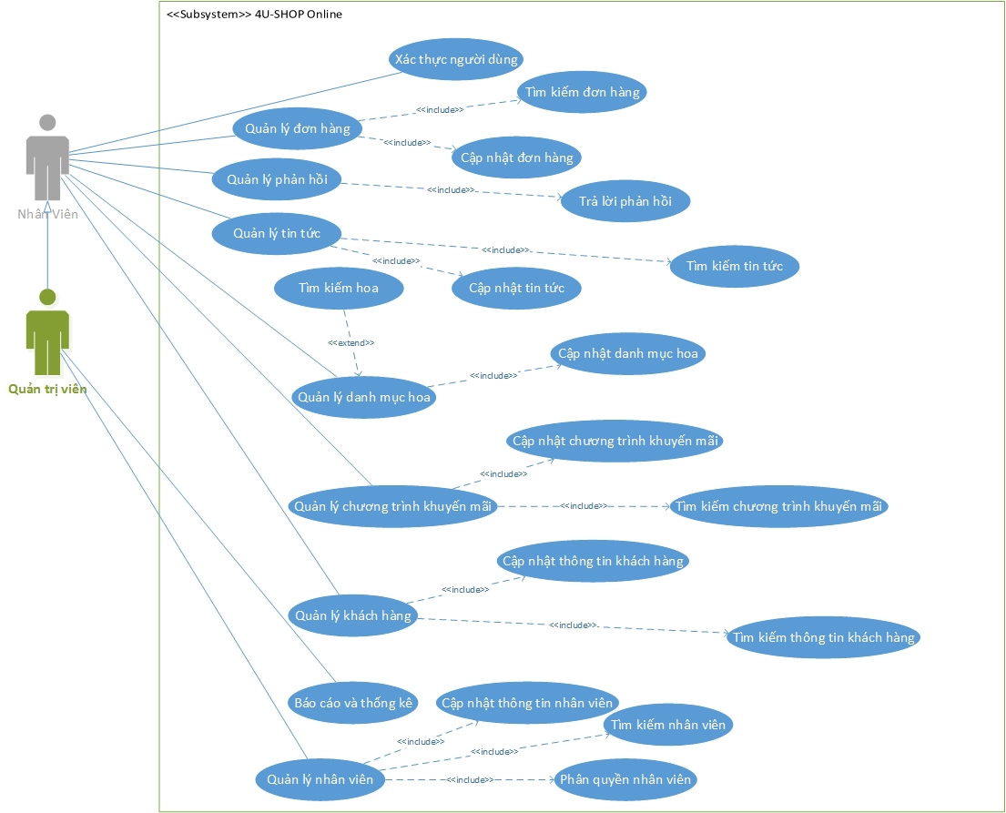

Hình 14. Usecase thể hiện actor Nhân Viên

* **Đặc tả Usecase cho Nhân viên**
  1. **ĐẶC TẢ USECASE “QUẢN LÝ ĐƠN HÀNG”**

|  |  |
| --- | --- |
| **Tên use case: Quản lý đơn hàng** | **ID: NV-01** |
| **Actor chính:** Nhân viên | **Mức độ cần thiết:** Bắt buộc |
| **Phân loại:** Đơn giản |
| **Các thành phần tham gia và mối quan tâm:**  Nhân viên muốn quản lý thông tin các đơn hàng từ khách hàng. Họ có quyền thêm, chỉnh sửa, xoá thông tin các đơn hàng. | |
| **Mô tả tóm tắt:**  Khi khách hàng đặt hàng thì nhân viên sẽ xem các đơn hàng mà khách hàng đã đặt. | |
| **Trigger:**  Có khách hàng đặt hàng.  **Type:** external | |
| **Các mối quan hệ: Nhân viên+Association (kết hợp):**  **+Include (bao gồm):** Cập nhật đơn hàng.  **+Extend(mở rộng):**  **+Generalization(tổng quát hóa):** | |
| **Luồng xử lý bình thường của sự kiện:**   1. Chọn chức năng quản lý đơn hàng.   Sub 1: Chọn chức năng cập nhật đơn hàng (xem đặc tả Cập nhật đơn hàng)   1. Hiển thị danh sách các đơn hàng. 2. Kết thúc sự kiện. | |
| **Các luồng sự kiện con: không có** | |
| **Luồng luân phiên/đặc biệt (Alternate/Exceptional flows)**: | |

* 1. **ĐẶC TẢ USECASE “CẬP NHẬT ĐƠN HÀNG”**

|  |  |
| --- | --- |
| **Tên use case: Cập nhật đơn hàng** | **ID: NV-02** |
| **Actor chính:** Nhân viên | **Mức độ cần thiết:** Bắt buộc |
| **Phân loại:** Trung bình |
| **Các thành phần tham gia và mối quan tâm*:***  Nhân viên muốn quản lý thông tin các đơn hàng từ khách hàng. Họ có quyền duyệt, chỉnh sửa, xoá thông tin các đơn hàng. | |
| **Mô tả tóm tắt:**  Khi khách hàng đặt hàng thì các đơn hàng sẽ được nhân viên duyệt các danh sách các đơn hàng.  Nhân viên có quyền duyệt (thêm), sửa, xoá thông tin các đơn hàng của khách bất kỳ lúc nào. | |
| **Trigger:**  Có khách hàng đặt hàng.  **Type:** external | |
| **Các mối quan hệ: Nhân viên+Association (kết hợp):**  **+Include (bao gồm):**  **+Extend (mở rộng):**  **+Generalization (tổng quát hóa):** | |
| **Luồng xử lý bình thường của sự kiện:**   1. Chọn chức năng Cập nhật đơn hàng 2. Chọn đơn hàng cần cập nhật:   **Sub 1:** Duyệt (thêm) đơn hàng.  **Sub 2:** Sửa đơn hàng.  **Sub 3:** Xoá đơn hàng.   1. Nhấn lưu hoặc cập nhật. 2. Thông báo xác nhận cập nhật.   **Sub 4:** Xác nhận việc cập nhật.   1. Hiển thị danh sách các đơn hàng. 2. Kết thúc sự kiện (Thêm, sửa, xoá đơn hàng). | |
| **Các luồng sự kiện con:**  **Sub 1:** Duyệt (thêm) đơn hàng   1. Chọn đơn hàng cần duyệt. 2. Thay đổi trạng thái đơn hàng. 3. Nhấn nút lưu hoặc cập nhật. 4. Thông báo các đơn hàng đã được duyệt.   **Sub 2:** Sửa đơn hàng:   1. Chọn bài đăng cần sửa. 2. Sửa các đơn hàng khi có thay đổi (nhận được yêu cầu thay đổi từ khách hàng) 3. Nhấn nút lưu hoặc cập nhật. 4. Thông báo đơn hàng đã được chỉnh sửa.   **Sub 3:** Xóa đơn hàng:   1. Chọn đơn hàng cần xóa. 2. Nhấn nút xóa đơn hàng. 3. Nhấn nút lưu hoặc cập nhật. 4. Thông báo đơn hàng đã được xoá.   **Sub 4:** Thông báo xác nhận:   1. Hiện bản thông báo “OK” hoặc “Huỷ”. 2. Nếu nhấn “OK” thì hệ thống sẽ lưu lại và kết thúc. Nếu nhấn “Huỷ” hệ thống sẽ quay về trang chủ nhưng không lưu. | |
| **Luồng luân phiên/đặc biệt (Alternate/Exceptional flows)**: | |

* 1. **ĐẶC TẢ USECASE “TÌM KIẾM ĐƠN HÀNG”**

|  |  |
| --- | --- |
| **Tên use case: Tìm kiếm đơn hàng** | **ID: NV-03** |
| **Actor chính:** Nhân viên | **Mức độ cần thiết:** Bắt buộc |
| **Phân loại:** Trung bình |
| **Các thành phần tham gia và mối quan tâm:**  Nhân viên muốn tìm kiếm và xem thông tin chi tiết của khách hàng đã đăng ký thành viên. | |
| **Mô tả tóm tắt:**  Khi nhân viên có yêu cầu tìm kiếm trong danh sách các đơn hàng thì chức năng này sẽ được nhân viên sử dụng để tìm kiếm thông tin các đơn hàng. | |
| **Trigger:** Khi có yêu cầu tìm trong danh mục đơn hàng.  **Type:** external | |
| **Các mối quan hệ: Nhân viên+Association (kết hợp):**  **+Include (bao gồm):**  **+Extend (mở rộng):**  **+Generalization (tổng quát hóa):** | |
| **Luồng xử lý bình thường của sự kiện:**   1. Chọn chức năng Tìm kiếm đơn hàng.   **Sub 1:** Chọn chế độ tìm kiếm   1. Nhập thông tin cần tìm kiếm 2. Hiển thị thông tin đơn hàng. 3. Kết thúc sự kiện. | |
| **Các luồng sự kiện con:**  **Sub 1:** Chọn chế độ tìm kiếm   1. Tìm kiếm thường hoặc tìm kiếm tuỳ chọn (mã đơn hàng, ngày giao, ngày nhận, địa chỉ,…). 2. Đến bước 2. | |
| **Luồng luân phiên/đặc biệt (Alternate/Exceptional flows)**: Không có. | |

* 1. **ĐẶC TẢ USECASE “QUẢN LÝ PHẢN HỒI”**

|  |  |
| --- | --- |
| **Tên use case: Cập nhật đơn hàng** | **ID: NV-04** |
| **Actor chính:** Nhân viên | **Mức độ cần thiết:** Bắt buộc |
| **Phân loại:** Đơn giản |
| **Các thành phần tham gia và mối quan tâm*:***  Nhân viên muốn xem các phản hồi của khách hàng của shop về chất lượng sản phẩm - các bó hoa. | |
| **Mô tả tóm tắt:**  Khi khách hàng gửi các ý kiến phản hồi cho shop, nhân viên sẽ xem những ý kiến đóng góp của khách. | |
| **Trigger:**  Có khách hàng gửi phản hồi.  **Type:** external | |
| **Các mối quan hệ: Nhân viên**  **+Association (kết hợp):**  **+Include (bao gồm):** Trả lời phản hồi  **+Extend (mở rộng):**  **+Generalization (tổng quát hóa):** | |
| **Luồng xử lý bình thường của sự kiện:**   1. Chọn chức năng Quản lý phản hồi   Sub 1: Chọn chức năng Trả lời phản hồi (xem đặc tả Trả lời phản hồi)   1. Hiển thị các phản hồi của khách hàng. 2. Kết thúc sự kiện. | |
| **Các luồng sự kiện con:** Không có. | |
| **Luồng luân phiên/đặc biệt (Alternate/Exceptional flows)**: Không có. | |

* 1. **ĐẶC TẢ USECASE “TRẢ LỜI PHẢN HỒI”**

|  |  |
| --- | --- |
| **Tên use case: Cập nhật đơn hàng** | **ID: NV-05** |
| **Actor chính:** Nhân viên | **Mức độ cần thiết:** Bắt buộc |
| **Phân loại:** Đơn giản |
| **Các thành phần tham gia và mối quan tâm*:***  Nhân viên muốn trả lời các phản hồi của khách hàng | |
| **Mô tả tóm tắt:**  Khi khách hàng gửi các ý kiến của mình về các sản phẩm cũng như cách phục vụ của nhân viên trên website. Nhân viên có quyền trả lời các phản hồi của khách hàng. | |
| **Trigger:**  Có khách hàng gửi phản hồi.  **Type:** external | |
| **Các mối quan hệ: Nhân viên**  **+Association (kết hợp):**  **+Include (bao gồm):**  **+Extend (mở rộng):**  **+Generalization (tổng quát hóa):** | |
| **Luồng xử lý bình thường của sự kiện:**   1. Chọn chức năng Trả lời phản hồi 2. Điền các ý kiến trả lời cho phản hồi của khách hàng 3. Nhấn nút “Lưu” 4. Hiển thị thông báo yêu cầu xác nhận cập nhật:   **Sub 1:** Xác nhận yêu cầu cập nhật.   1. Kết thúc một sự kiện. | |
| **Các luồng sự kiện con:**  **Sub 1:** Thông báo xác nhận:   1. Hiện bảng thông báo “Gửi” hoặc “Huỷ”. 2. Nếu nhấn “Gửi” thì hệ thống sẽ gửi trả lời phản hồi cho khách hàng và kết thúc. Nếu nhấn “Huỷ” hệ thống sẽ lưu lại bản nháp trả lời và quay về trang chủ. | |
| **Luồng luân phiên/đặc biệt (Alternate/Exceptional flows)**: | |

* 1. **ĐẶC TẢ USECASE “QUẢN LÝ CHƯƠNG TRÌNH KHUYẾN MÃI”**

|  |  |
| --- | --- |
| **Tên use case: Quản lý chương trình khuyến mãi** | **ID: NV-06** |
| **Actor chính:** Nhân viên | **Mức độ cần thiết:** Bắt buộc |
| **Phân loại:** Đơn giản |
| **Các thành phần tham gia và mối quan tâm:**  Nhân viên quản lý các chương trình khuyến mãi có trong thág/ năm. | |
| **Mô tả tóm tắt:**  Khi Nhân viên muốn thêm, sửa, xoá các chương trình khuyến mãi giám giá cho các các sản phẩm hoa tươi của cửa hàng. | |
| **Trigger:** Không có  **Type:** external | |
| **Các mối quan hệ: Nhân viên+Association (kết hợp):**  **+Include (bao gồm):** Cập nhật chương trình khuyến mãi, Tìm kiếm chương trình khuyến mãi.  **+Extend (mở rộng):**  **+Generalization (tổng quát hóa):** | |
| **Luồng xử lý bình thường của sự kiện:**   1. Chọn chức năng Quản lý khuyến mãi.   **Sub 1:** Chọn chức năng Cập nhật chương trình khuyến mãi (xem đặc tả Cập nhật chương trình khuyến mãi)   1. Hiển thị các chương trình khuyến mãi. 2. Kết thúc sự kiện. | |
| **Các luồng sự kiện con:** Không có. | |
| **Luồng luân phiên/đặc biệt (Alternate/Exceptional flows)**: Không có. | |

* 1. **ĐẶC TẢ USECASE “TÌM KIẾM CHƯƠNG TRÌNH KHUYẾN MÃI”**

|  |  |
| --- | --- |
| **Tên use case: Tìm kiếm chương trình khuyến mãi** | **ID: NV-07** |
| **Actor chính:** Nhân viên | **Mức độ cần thiết:** Bắt buộc |
| **Phân loại:** Trung bình |
| **Các thành phần tham gia và mối quan tâm:**  Nhân viên muốn tìm kiếm và xem thông tin chi tiết các chương trình khuyến mãi của cửa hàng. | |
| **Mô tả tóm tắt:**  Khi nhân viên có yêu cầu tìm kiếm trong danh sách các đơn hàng thì chức năng này sẽ được nhân viên sử dụng để tìm kiếm thông tin các chương trình khuyến mãi. | |
| **Trigger:** Khi có yêu cầu tìm trong danh mục các chương trình khuyến mãi  **Type:** external | |
| **Các mối quan hệ: Nhân viên+Association (kết hợp):**  **+Include (bao gồm):**  **+Extend (mở rộng):**  **+Generalization (tổng quát hóa):** | |
| **Luồng xử lý bình thường của sự kiện:**   1. Chọn chức năng Tìm kiếm chương trình khuyến mãi.   **Sub 1:** Chọn chế độ tìm kiếm   1. Nhập thông tin cần tìm kiếm 2. Hiển thị thông tin chương trình. 3. Kết thúc sự kiện. | |
| **Các luồng sự kiện con:**  **Sub 1:** Chọn chế độ tìm kiếm   1. Tìm kiếm thường hoặc tìm kiếm tuỳ chọn (ngày khuyến mãi, giảm giá, …). 2. Đến bước 2. | |
| **Luồng luân phiên/đặc biệt (Alternate/Exceptional flows)**: Không có. | |

* 1. **ĐẶC TẢ USECASE “CẬP NHẬT CHƯƠNG TRÌNH KHUYẾN MÃI”**

|  |  |
| --- | --- |
| **Tên use case: Cập nhật chương trình khuyến mãi** | **ID: NV-08** |
| **Actor chính:** Nhân viên | **Mức độ cần thiết:** Bắt buộc |
| **Phân loại:** Trung bình |
| **Các thành phần tham gia và mối quan tâm:**  Khi nhân viên thêm, sửa, xoá các chương trình khuyến mãi. | |
| **Mô tả tóm tắt:**  Khi nhân viên theo dõi các chương trình khuyến mãi của cửa hàng. Nhân viên có quyền thêm, sửa, xoá thông tin các chương trình khuyến mãi bất kỳ lúc nào. | |
| **Trigger:**  Có các chương trình khuyến mãi.  **Type:** external | |
| **Các mối quan hệ: Nhân viên+Association (kết hợp):**  **+Include (bao gồm):**  **+Extend (mở rộng):**  **+Generalization (tổng quát hóa):** | |
| **Luồng xử lý bình thường của sự kiện:**   1. Chọn chức năng Cập nhật khuyến mãi 2. Chọn chương trình khuyến mãi cần cập nhật:   **Sub 1:** Thêm chương trình khuyến mãi.  **Sub 2:** Sửa chương trình khuyến mãi.  **Sub 3:** Xoá chương trình khuyến mãi.   1. Nhấn lưu hoặc cập nhật. 2. Thông báo xác nhận cập nhật.   **Sub 4:** Xác nhận việc cập nhật.   1. Hiển thị danh sách các chương trình khuyến mãi. 2. Kết thúc sự kiện. (Thêm, sửa, xoá chương trình khuyến mãi). | |
| **Các luồng sự kiện con:**  **Sub 1:** Thêm chương trình khuyến mãi:   1. Điền thông tin chương trình khuyến mãi. 2. Nhấn nút “Lưu” hoặc “Cập nhật”. 3. Thông báo chương trình khuyến mãi.   **Sub 2:** Sửa chương trình khuyến mãi:   1. Chọn chương trình khuyến mãi cần sửa. 2. Sửa chương trình khuyến mãi khi có thay đổi (giảm giá, thời hạn khuyến mãi). 3. Nhấn nút lưu hoặc cập nhật. 4. Thông báo chương trình đã được chỉnh sửa.   **Sub 3:** Xóa chương trình khuyến mãi:   1. Chọn chương trình cần xóa. 2. Nhấn nút xóa đơn hàng. 3. Thông báo chương trình đã được xoá.   **Sub 4:** Thông báo xác nhận:   1. Hiện bản thông báo “OK” hoặc “Huỷ”. 2. Nếu nhấn “OK” thì hệ thống sẽ lưu lại và kết thúc. Nếu nhấn “Huỷ” hệ thống sẽ quay về trang chủ nhưng không lưu. | |
| **Luồng luân phiên/đặc biệt (Alternate/Exceptional flows)**: | |

* 1. **ĐẶC TẢ USECASE “QUẢN LÝ TIN TỨC”**

|  |  |
| --- | --- |
| **Tên use case: Quản lý tin tức** | **ID: NV-09** |
| **Actor chính:** Nhân viên | **Mức độ cần thiết:** Bắt buộc |
| **Phân loại:** Đơn giản |
| **Các thành phần tham gia và mối quan tâm:**  Nhân viên quản lý các tin tức giải trí trên hệ thống. | |
| **Mô tả tóm tắt:**  Khi nhân viên muốn thêm, sửa, xoá các tin tức, sự kiện . | |
| **Trigger:** Không có  **Type:** external | |
| **Các mối quan hệ: Nhân viên+Association (kết hợp):**  **+Include (bao gồm):** Cập nhật tin tức, Tìm kiếm tin tức.  **+Extend (mở rộng):**  **+Generalization (tổng quát hóa):** | |
| **Luồng xử lý bình thường của sự kiện:**   1. Chọn chức năng Quản lý tin tức   **Sub 1:** Chọn chức năng Cập nhật tin tức (xem đặc tả Cập nhật tin tức).   1. Hiển thị các tin tức được đăng. 2. Kết thúc sự kiện. | |
| **Các luồng sự kiện con:** Không có. | |
| **Luồng luân phiên/đặc biệt (Alternate/Exceptional flows)**: Không có. | |

* 1. **ĐẶC TẢ USECASE “TÌM KIẾM TIN TỨC”**

|  |  |
| --- | --- |
| **Tên use case: Tìm kiếm tin tức** | **ID: NV-10** |
| **Actor chính:** Nhân viên | **Mức độ cần thiết:** Bắt buộc |
| **Phân loại:** Trung bình |
| **Các thành phần tham gia và mối quan tâm:**  Nhân viên muốn tìm kiếm và xem các bài đăng, tin tức mà các nhân viên đã đăng. | |
| **Mô tả tóm tắt:**  Khi nhân viên có yêu cầu tìm kiếm trong danh sách các tin tức thì chức năng này sẽ được nhân viên sử dụng để tìm kiếm các tin tức, bài đăng trong thời gian qua. | |
| **Trigger:**  Khi có yêu cầu tìm trong danh mục tin tức, bài đăng.  **Type:** external | |
| **Các mối quan hệ: Nhân viên**  **+Association (kết hợp):**  **+Include (bao gồm):**  **+Extend (mở rộng):**  **+Generalization (tổng quát hóa):** | |
| **Luồng xử lý bình thường của sự kiện:**   1. Chọn chức năng Tìm kiếm tin tức.   **Sub 1:** Chọn chế độ tìm kiếm   1. Nhập thông tin cần tìm kiếm 2. Hiển thị thông tin tin tức. 3. Kết thúc sự kiện. | |
| **Các luồng sự kiện con:**  **Sub 1:** Chọn chế độ tìm kiếm   1. Tìm kiếm thường hoặc tìm kiếm tuỳ chọn (ngày đăng, nội dung, tiêu đề, ...). 2. Đến bước 2. | |
| **Luồng luân phiên/đặc biệt (Alternate/Exceptional flows)**: Không có. | |

* 1. **ĐẶC TẢ USECASE “CẬP NHẬT TIN TỨC”**

|  |  |
| --- | --- |
| **Tên use case: Cập nhật đơn hàng** | **ID: NV-11** |
| **Actor chính:** Nhân viên | **Mức độ cần thiết:** Bắt buộc |
| **Phân loại:** Trung bình |
| **Các thành phần tham gia và mối quan tâm:**  Khi nhân viên thêm, sửa, xoá các tin tức, bài đăng trên hệ thống. | |
| **Mô tả tóm tắt:**  Khi nhân viên đăng các tin tức, bài viết trên website. Nhân viên có quyền thêm, sửa, xoá thông tin các tin tức bất kỳ lúc nào. | |
| **Trigger:**  **Type:** external | |
| **Các mối quan hệ: Nhân viên**  **+Association (kết hợp):**  **+Include (bao gồm):**  **+Extend (mở rộng):**  **+Generalization (tổng quát hóa):** | |
| **Luồng xử lý bình thường của sự kiện:**   1. Chọn chức năng Cập nhật tin tức. 2. Chọn tin tức cần cập nhật:   **Sub 1:** Thêm tin tức.  **Sub 2:** Sửa tin tức.  **Sub 3:** Xoá tin tức.   1. Nhấn “Lưu” hoặc “Cập nhật”. 2. Thông báo xác nhận cập nhật.   **Sub 4:** Xác nhận việc cập nhật.   1. Hiển thị danh sách các tin tức. 2. Kết thúc sự kiện (Thêm, sửa, xoá tin tức). | |
| **Các luồng sự kiện con:**  **Sub 1:** Thêm tin tức, bài đăng   1. Điền thông tin tin tức. 2. Nhấn nút “Đăng”. 3. Thông báo tin tức.   **Sub 2:** Sửa bài tin tức, bài đăng:   1. Chọn tin tức cần sửa. 2. Sửa tin tức. 3. Nhấn nút lưu hoặc cập nhật. 4. Thông báo tin tức, bài đăng đã được chỉnh sửa.   **Sub 3:** Xóa tin tức, bài đăng:   1. Chọn tin tức, bài đăng cần xóa. 2. Nhấn nút xóa tin tức. 3. Thông báo tin tức, bài đăng đã được xoá.   **Sub 4:** Thông báo xác nhận:   1. Hiện bản thông báo “OK” hoặc “Huỷ”. 2. Nếu nhấn “OK” thì hệ thống sẽ đăng bài viết và kết thúc. Nếu nhấn “Huỷ” hệ thống sẽ quay về trang chủ và lưu bản nháp của tin tức. | |
| **Luồng luân phiên/đặc biệt (Alternate/Exceptional flows)**: | |

* 1. **ĐẶC TẢ USECASE “QUẢN LÝ DANH MỤC HOA”**

|  |  |
| --- | --- |
| **Tên use case: Quản lý danh mục hoa** | **ID: NV-12** |
| **Actor chính:** Nhân viên | **Mức độ cần thiết:** Bắt buộc |
| **Phân loại:** Đơn giản |
| **Các thành phần tham gia và mối quan tâm:**  Nhân viên quản lý sản phẩm (các bó hoa). | |
| **Mô tả tóm tắt:**  Khi nhân viên muốn quản lý các sản phẩm trên hệ thống như các mặt hàng hoa, các bó hoa, loại hoa. | |
| **Trigger:** Không có  **Type:** external | |
| **Các mối quan hệ: Nhân viên**  **+Association (kết hợp):**  **+Include (bao gồm):** Cập nhật danh mục hoa, Tìm kiếm hoa.  **+Extend (mở rộng):**  **+Generalization (tổng quát hóa):** | |
| **Luồng xử lý bình thường của sự kiện:**   1. Chọn chức năng Quản lý danh mục hoa.   **Sub 1:** Chọn chức năng Cập nhật danh mục hoa (xem đặc tả Cập nhật danh mục hoa).  **Sub 2:** Chọn chức năng Tìm kiếm hoa (xem đặc tả Tìm kiếm hoa).   1. Hiển thị danh mục các loại bó hoa 2. Kết thúc sự kiện. | |
| **Các luồng sự kiện con:** Không có. | |
| **Luồng luân phiên/đặc biệt (Alternate/Exceptional flows)**: Không có. | |

* 1. **ĐẶC TẢ USECASE “CẬP NHẬT DANH MỤC HOA”**

|  |  |
| --- | --- |
| **Tên use case: Cập nhật danh mục hoa** | **ID: NV-13** |
| **Actor chính: Nhân viên** | **Mức độ cần thiết:** Bắt buộc |
| **Phân loại:** Trung bình |
| **Các thành phần tham gia và mối quan tâm:**  Khi nhân viên thêm, sửa, xoá các tin tức, bài đăng trên hệ thống. | |
| **Mô tả tóm tắt:**  Khi nhân viên cập nhật lại danh sách bán hàng như các bó hoa, loại hoa trưng bày của cửa hàng. Nhân viên có quyền thêm, sửa, xoá thông tin các danh mục hoa của cửa hàng bất kỳ lúc nào. | |
| **Trigger:**  **Type:** external | |
| **Các mối quan hệ: Nhân viên**  **+Association (kết hợp):**  **+Include (bao gồm):**  **+Extend (mở rộng):**  **+Generalization (tổng quát hóa):** | |
| **Luồng xử lý bình thường của sự kiện:**   1. Chọn chức năng Cập nhật danh mục hoa. 2. Chọn tin tức cần cập nhật:   **Sub 1:** Thêm bó hoa.  **Sub 2:** Sửa bó hoa.  **Sub 3:** Xoá bó hoa.   1. Nhấn “Lưu” hoặc “Cập nhật”. 2. Thông báo xác nhận cập nhật.   **Sub 4:** Xác nhận việc cập nhật.   1. Hiển thị danh sách danh mục các bó hoa. 2. Kết thúc sự kiện (Thêm, sửa, xoá bó hoa). | |
| **Các luồng sự kiện con:**  **Sub 1:** Thêm bó hoa.   1. Điền thông tin bó hoa. 2. Nhấn nút “Lưu”. 3. Thông báo bó hoa đã được lưu.   **Sub 2:** Sửa thông tin bó hoa:   1. Chọn bó hoa cần sửa. 2. Sửa tin tức. 3. Nhấn nút “Cập nhật”. 4. Thông báo bó hoa đã được chỉnh sửa.   **Sub 3:** Xóa thông tin bó hoa:   1. Chọn bó hoa cần xóa. 2. Nhấn nút “Xóa” để xoá bó hoa. 3. Thông báo bó hoa đã được xoá.   **Sub 4:** Thông báo xác nhận:   1. Hiện bản thông báo “OK” hoặc “Huỷ”. 2. Nếu nhấn “OK” thì hệ thống sẽ đăng bài viết và kết thúc. Nếu nhấn “Huỷ” hệ thống sẽ quay về trang chủ và không lưu. | |
| **Luồng luân phiên/đặc biệt (Alternate/Exceptional flows)**: | |

* 1. **ĐẶC TẢ USECASE “TÌM KIẾM HOA”**

|  |  |
| --- | --- |
| **Tên use case: Tìm kiếm hoa** | **ID: NV-14** |
| **Actor chính: Nhân viên** | **Mức độ cần thiết:** Bắt buộc |
| **Phân loại:** Đơn giản |
| **Các thành phần tham gia và mối quan tâm:**  Nhân viên muốn tìm kiếm và xem thông tin chi tiết các sản phẩm bó hoa của cửa hàng. | |
| **Mô tả tóm tắt:**  Khi nhân viên có yêu cầu tìm kiếm trong danh mục các bó hoa thì chức năng này sẽ được nhân viên sử dụng để tìm kiếm sản phẩm trong danh mục các bó hoa của cửa hàng. | |
| **Trigger:** Khi có yêu cầu tìm trong danh mục các bó hoa.  **Type:** external | |
| **Các mối quan hệ: Nhân viên+Association (kết hợp):**  **+Include (bao gồm):**  **+Extend (mở rộng):**  **+Generalization (tổng quát hóa):** | |
| **Luồng xử lý bình thường của sự kiện:**   1. Chọn chức năng Tìm kiếm hoa.   **Sub 1:** Chọn chế độ tìm kiếm   1. Nhập thông tin cần tìm kiếm 2. Hiển thị danh mục các loại bó hoa 3. Kết thúc sự kiện. | |
| **Các luồng sự kiện con:**  **Sub 1:** Chọn chế độ tìm kiếm   1. Tìm kiếm thường hoặc tìm kiếm tuỳ chọn (lọc theo giá, màu hoa, loại hoa, chủ đề,…). 2. Đến bước 2. | |
| **Luồng luân phiên/đặc biệt (Alternate/Exceptional flows)**: Không có. | |

* 1. **ĐẶC TẢ USECASE “QUẢN LÝ KHÁCH HÀNG”**

|  |  |
| --- | --- |
| **Tên use case: Quản lý khách hàng** | **ID: NV-15** |
| **Actor chính:** Nhân viên | **Mức độ cần thiết:** Bắt buộc |
| **Phân loại:** Đơn giản |
| **Các thành phần tham gia và mối quan tâm:**  Nhân viên quản lý các khách hàng thành viên. | |
| **Mô tả tóm tắt:**  Khi nhân viên muốn quản lý các thành viên đăng ký tài khoản thành viên trên hệ thống. | |
| **Trigger:**  Có yêu cầu quản lý, xem thông tin khách hàng thành viên.  **Type:** external | |
| **Các mối quan hệ: Nhân viên**  **+Association (kết hợp):**  **+Include (bao gồm):** Cập nhật thông tin khách hàng, Tìm kiếm khách hàng  **+Extend (mở rộng):**  **+Generalization (tổng quát hóa):** | |
| **Luồng xử lý bình thường của sự kiện:**   1. Chọn chức năng Quản lý khách hàng.   **Sub 1:** Chọn chức năng Cập nhật thông tin khách hàng (xem đặc tả Cập nhật thông tin khách hàng).  **Sub 2:** Chọn chức năng Tìm kiếm khách hàng (xem đặc tả Tìm kiếm khách hàng).   1. Hiển thị danh mục các loại bó hoa 2. Kết thúc sự kiện. | |
| **Các luồng sự kiện con:** Không có. | |
| **Luồng luân phiên/đặc biệt (Alternate/Exceptional flows)**: Không có. | |

* 1. **ĐẶC TẢ USECASE “CẬP NHẬT THÔNG TIN KHÁCH HÀNG”**

|  |  |
| --- | --- |
| **Tên use case: Cập nhật danh mục hoa** | **ID: NV-16** |
| **Actor chính:** Nhân viên | **Mức độ cần thiết:** Bắt buộc |
| **Phân loại:** Trung bình |
| **Các thành phần tham gia và mối quan tâm:**  Khi nhân viên thêm, sửa, xoá thông tin khách hàng thành viên của cửa hàng. | |
| **Mô tả tóm tắt:**  Khi nhân viên cập nhật lại danh sách khách hàng của cửa hàng. Nhân viên có quyền thêm, sửa, xoá thông tin các thành viên của hệ thống bất kỳ lúc nào. | |
| **Trigger:**  Có yêu cầu cập nhật thông tin của khách hàng thành viên.  **Type:** external | |
| **Các mối quan hệ: Nhân viên**  **+Association (kết hợp):**  **+Include (bao gồm):**  **+Extend (mở rộng):**  **+Generalization (tổng quát hóa):** | |
| **Luồng xử lý bình thường của sự kiện:**   1. Chọn chức năng Cập nhật thông tin khách hàng. 2. Chọn tin tức cần cập nhật:   **Sub 1:** Thêm khách hàng thành viên.  **Sub 2:** Sửa thông tin của khách hàng thành viên.  **Sub 3:** Xoá thông tin khách hàng.   1. Nhấn “Lưu” hoặc “Cập nhật”. 2. Thông báo xác nhận cập nhật.   **Sub 4:** Xác nhận việc cập nhật.   1. Hiển thị danh sách danh mục khách hàng. 2. Kết thúc sự kiện (Thêm, sửa, xoá thông tin khách hàng). | |
| **Các luồng sự kiện con:**  **Sub 1:** Thêm bó hoa.   1. Điền thông tin thành viên. 2. Nhấn nút “Lưu”. 3. Thông báo thành viên đã được lưu.   **Sub 2:** Sửa thông tin khách hàng thành viên:   1. Chọn thông tin khách hàng thành viên cần sửa. 2. Sửa thông tin. 3. Nhấn nút “Cập nhật”. 4. Thông báo thông tin khách hàng đã được thay đổi.   **Sub 3:** Xóa thông tin khách hàng:   1. Chọn khách hàng cần xóa. 2. Nhấn nút “Xóa” để xoá thông tin khách hàng. 3. Thông báo khách hàng đã được xoá.   **Sub 4:** Thông báo xác nhận:   1. Hiện bản thông báo “OK” hoặc “Huỷ”. 2. Nếu nhấn “OK” thì hệ thống sẽ đăng bài viết và kết thúc. Nếu nhấn “Huỷ” hệ thống sẽ quay về trang chủ và không lưu. | |
| **Luồng luân phiên/đặc biệt (Alternate/Exceptional flows)**: | |

* 1. **ĐẶC TẢ USECASE “TÌM KIẾM KHÁCH HÀNG”**

|  |  |
| --- | --- |
| **Tên use case: Tìm kiếm khách hàng** | **ID: NV-17** |
| **Actor chính:** Nhân viên | **Mức độ cần thiết:** Bắt buộc |
| **Phân loại:** Trung bình |
| **Các thành phần tham gia và mối quan tâm:**  Nhân viên muốn tìm kiếm và xem thông tin chi tiết của khách hàng đã đăng ký thành viên. | |
| **Mô tả tóm tắt:**  Khi nhân viên có yêu cầu tìm kiếm trong danh mục khách hàng thì chức năng này sẽ được nhân viên sử dụng để tìm kiếm thông tin khách hàng. | |
| **Trigger:**  Khi có yêu cầu tìm trong danh mục khách hàng thành viên.  **Type:** external | |
| **Các mối quan hệ: Nhân viên+Association (kết hợp):**  **+Include (bao gồm):**  **+Extend (mở rộng):**  **+Generalization (tổng quát hóa):** | |
| **Luồng xử lý bình thường của sự kiện:**   1. Chọn chức năng Tìm kiếm khách hàng.   **Sub 1:** Chọn chế độ tìm kiếm   1. Nhập thông tin cần tìm kiếm 2. Hiển thị thông tin khách hàng. 3. Kết thúc sự kiện. | |
| **Các luồng sự kiện con:**  **Sub 1:** Chọn chế độ tìm kiếm   1. Tìm kiếm thường hoặc tìm kiếm tuỳ chọn (địa chỉ, loại khách hàng, tên khách hàng,…). 2. Đến bước 2. | |
| **Luồng luân phiên/đặc biệt (Alternate/Exceptional flows)**: Không có. | |

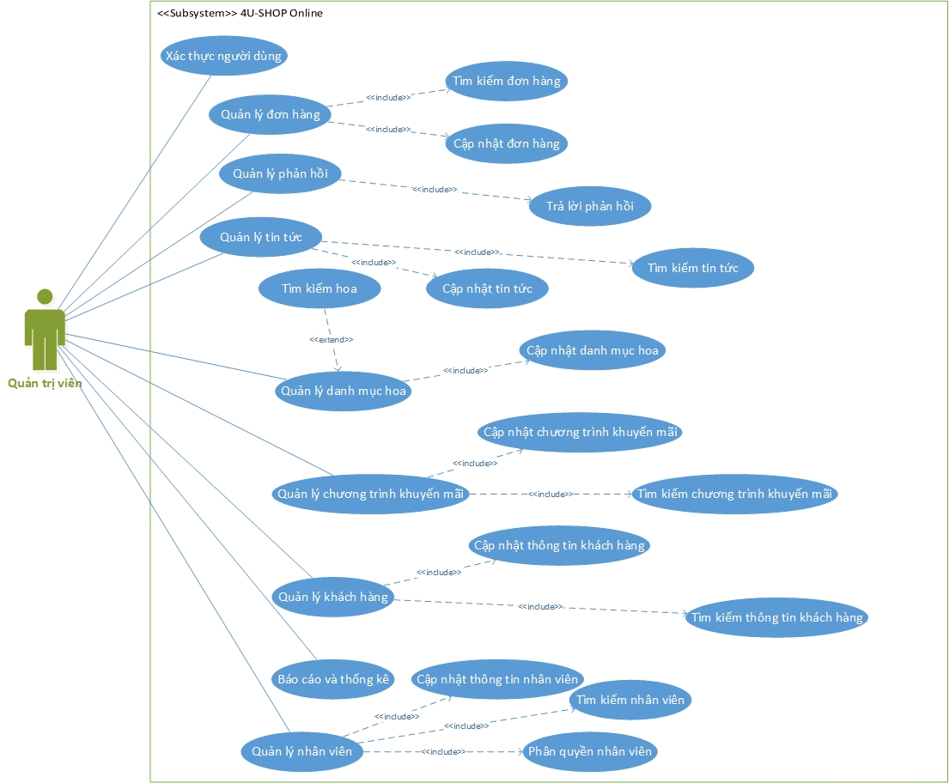

Hình 15. Usecase thể hiện actor Quản Trị Viên

* **Đặc tả Usecase cho Quản Trị Viên**
  1. **ĐẶC TẢ USECASE “QUẢN LÝ ĐƠN HÀNG”**

|  |  |
| --- | --- |
| **Tên use case: Quản lý đơn hàng** | **ID: QTV-01** |
| **Actor chính:** Quản trị viên | **Mức độ cần thiết:** Bắt buộc |
| **Phân loại:** Đơn giản |
| **Các thành phần tham gia và mối quan tâm*:***  Quản trị viên muốn quản lý thông tin các đơn hàng từ khách hàng. Họ có quyền thêm, chỉnh sửa, xoá thông tin các đơn hàng. | |
| **Mô tả tóm tắt:**  Khi khách hàng đặt hàng thì quản trị viên sẽ xem các đơn hàng mà khách hàng đã đặt. | |
| **Trigger:**  Có khách hàng đặt hàng.  **Type:** external | |
| **Các mối quan hệ:** Quản trị viên  **+Association (kết hợp):**  **+Include (bao gồm):** Cập nhật đơn hàng.  **+Extend(mở rộng):**  **+Generalization(tổng quát hóa):** | |
| **Luồng xử lý bình thường của sự kiện:**   1. Chọn chức năng quản lý đơn hàng.   **Sub 1:** Chọn chức năng cập nhật đơn hàng (xem đặc tả Cập nhật đơn hàng)   1. Hiển thị danh sách các đơn hàng. 2. Kết thúc sự kiện. | |
| **Các luồng sự kiện con: không có** | |
| **Luồng luân phiên/đặc biệt (Alternate/Exceptional flows)**: | |

* 1. **ĐẶC TẢ USECASE “CẬP NHẬT ĐƠN HÀNG”**

|  |  |
| --- | --- |
| **Tên use case: Cập nhật đơn hàng** | **ID: QTV-02** |
| **Actor chính: Quản trị viên** | **Mức độ cần thiết:** Bắt buộc |
| **Phân loại:** Trung bình |
| **Các thành phần tham gia và mối quan tâm*:***  Quản trị viên muốn quản lý thông tin các đơn hàng từ khách hàng. Họ có quyền duyệt, chỉnh sửa, xoá thông tin các đơn hàng. | |
| **Mô tả tóm tắt:**  Khi khách hàng đặt hàng thì các đơn hàng sẽ được quản trị viên duyệt các danh sách các đơn hàng. Quản trị viên có quyền duyệt (thêm), sửa, xoá thông tin các đơn hàng của khách bất kỳ lúc nào. | |
| **Trigger:**  Có khách hàng đặt hàng.  **Type:** external | |
| **Các mối quan hệ:** Quản trị viên  **+Association (kết hợp):**  **+Include (bao gồm):**  **+Extend (mở rộng):**  **+Generalization (tổng quát hóa):** | |
| **Luồng xử lý bình thường của sự kiện:**   1. Chọn chức năng Cập nhật đơn hàng 2. Chọn đơn hàng cần cập nhật:   **Sub 1:** Duyệt (thêm) đơn hàng.  **Sub 2:** Sửa đơn hàng.  **Sub 3:** Xoá đơn hàng.   1. Nhấn lưu hoặc cập nhật. 2. Thông báo xác nhận cập nhật.   **Sub 4:** Xác nhận việc cập nhật.   1. Hiển thị danh sách các đơn hàng. 2. Kết thúc sự kiện (Thêm, sửa, xoá đơn hàng). | |
| **Các luồng sự kiện con:**  **Sub 1:** Duyệt (thêm) đơn hàng   1. Chọn đơn hàng cần duyệt. 2. Thay đổi trạng thái đơn hàng. 3. Nhấn nút lưu hoặc cập nhật. 4. Thông báo các đơn hàng đã được duyệt.   **Sub 2:** Sửa đơn hàng:   1. Chọn bài đăng cần sửa. 2. Sửa các đơn hàng khi có thay đổi (nhận được yêu cầu thay đổi từ khách hàng) 3. Nhấn nút lưu hoặc cập nhật. 4. Thông báo đơn hàng đã được chỉnh sửa.   **Sub 3:** Xóa đơn hàng:   1. Chọn đơn hàng cần xóa. 2. Nhấn nút xóa đơn hàng. 3. Nhấn nút lưu hoặc cập nhật. 4. Thông báo đơn hàng đã được xoá.   **Sub 4:** Thông báo xác nhận:   1. Hiện bản thông báo “OK” hoặc “Huỷ”. 2. Nếu nhấn “OK” thì hệ thống sẽ lưu lại và kết thúc. Nếu nhấn “Huỷ” hệ thống sẽ quay về trang chủ nhưng không lưu. | |
| **Luồng luân phiên/đặc biệt (Alternate/Exceptional flows)**: Không có. | |

1. **ĐẶC TẢ USECASE “TÌM KIẾM ĐƠN HÀNG”**

|  |  |
| --- | --- |
| **Tên use case: Tìm kiếm đơn hàng** | **ID: QTV-03** |
| **Actor chính:** Quản trị viên | **Mức độ cần thiết:** Bắt buộc |
| **Phân loại:** Trung bình |
| **Các thành phần tham gia và mối quan tâm:**  Quản trị viên muốn tìm kiếm và xem thông tin chi tiết của khách hàng đã đăng ký thành viên. | |
| **Mô tả tóm tắt:**  Khi quản trị viên có yêu cầu tìm kiếm trong danh sách các đơn hàng thì chức năng này sẽ được quản trị viên sử dụng để tìm kiếm thông tin các đơn hàng. | |
| **Trigger:** Khi có yêu cầu tìm trong danh mục đơn hàng.  **Type:** external | |
| **Các mối quan hệ:** Quản trị viên  **+Association (kết hợp):**  **+Include (bao gồm):**  **+Extend (mở rộng):**  **+Generalization (tổng quát hóa):** | |
| **Luồng xử lý bình thường của sự kiện:**   1. Chọn chức năng Tìm kiếm đơn hàng.   **Sub 1:** Chọn chế độ tìm kiếm   1. Nhập thông tin cần tìm kiếm 2. Hiển thị thông tin đơn hàng. 3. Kết thúc sự kiện. | |
| **Các luồng sự kiện con:**  **Sub 1:** Chọn chế độ tìm kiếm   1. Tìm kiếm thường hoặc tìm kiếm tuỳ chọn (mã đơn hàng, ngày giao, ngày nhận, địa chỉ,…). 2. Đến bước 2. | |
| **Luồng luân phiên/đặc biệt (Alternate/Exceptional flows)**: Không có. | |

**4.ĐẶC TẢ USECASE “QUẢN LÝ PHẢN HỒI”**

|  |  |
| --- | --- |
| **Tên use case: Cập nhật đơn hàng** | **ID: QTV-04** |
| **Actor chính:** Quản trị viên | **Mức độ cần thiết:** Bắt buộc |
| **Phân loại:** Đơn giản |
| **Các thành phần tham gia và mối quan tâm*:***  Quản trị viên muốn xem các phản hồi của khách hàng của shop về chất lượng sản phẩm - các bó hoa. | |
| **Mô tả tóm tắt:**  Khi khách hàng gửi các ý kiến phản hồi cho shop, quản trị viên sẽ xem những ý kiến đóng góp của khách. | |
| **Trigger:**  Có khách hàng gửi phản hồi.  **Type:** external | |
| **Các mối quan hệ:** Quản trị viên  **+Association (kết hợp):**  **+Include (bao gồm):** Trả lời phản hồi  **+Extend (mở rộng):**  **+Generalization (tổng quát hóa):** | |
| **Luồng xử lý bình thường của sự kiện:**   1. Chọn chức năng Quản lý phản hồi   Sub 1: Chọn chức năng Trả lời phản hồi (xem đặc tả Trả lời phản hồi)   1. Hiển thị các phản hồi của khách hàng. 2. Kết thúc sự kiện. | |
| **Các luồng sự kiện con:** Không có. | |
| **Luồng luân phiên/đặc biệt (Alternate/Exceptional flows)**: Không có. | |

1. **ĐẶC TẢ USECASE “TRẢ LỜI PHẢN HỒI”**

|  |  |
| --- | --- |
| **Tên use case: Cập nhật đơn hàng** | **ID: QTV-05** |
| **Actor chính: Quản trị viên** | **Mức độ cần thiết:** Bắt buộc |
| **Phân loại:** Trung bình |
| **Các thành phần tham gia và mối quan tâm*:***  Quản trị viên muốn trả lời các phản hồi của khách hàng | |
| **Mô tả tóm tắt:**  Khi khách hàng gửi các ý kiến của mình về các sản phẩm cũng như cách phục vụ của quản trị viên trên website. Quản trị viên có quyền trả lời các phản hồi của khách hàng. | |
| **Trigger:**  Có khách hàng gửi phản hồi.  **Type:** external | |
| **Các mối quan hệ:** Quản trị viên  **+Association (kết hợp):**  **+Include (bao gồm):**  **+Extend (mở rộng):**  **+Generalization (tổng quát hóa):** | |
| **Luồng xử lý bình thường của sự kiện:**   1. Chọn chức năng Trả lời phản hồi 2. Điền các ý kiến trả lời cho phản hồi của khách hàng 3. Nhấn nút “Lưu” 4. Hiển thị thông báo yêu cầu xác nhận cập nhật:   **Sub 1:** Xác nhận yêu cầu cập nhật.   1. Kết thúc một sự kiện. | |
| **Các luồng sự kiện con:**  **Sub 1:** Thông báo xác nhận:   * + 1. Hiện bảng thông báo “Gửi” hoặc “Huỷ”.     2. Nếu nhấn “Gửi” thì hệ thống sẽ gửi trả lời phản hồi cho khách hàng và kết thúc. Nếu nhấn “Huỷ” hệ thống sẽ lưu lại bản nháp trả lời và quay về trang chủ. | |
| **Luồng luân phiên/đặc biệt (Alternate/Exceptional flows)**: | |

1. **ĐẶC TẢ USECASE “QUẢN LÝ CHƯƠNG TRÌNH KHUYẾN MÃI”**

|  |  |
| --- | --- |
| **Tên use case: Quản lý chương trình khuyến mãi** | **ID: QTV-06** |
| **Actor chính:** Quản trị viên | **Mức độ cần thiết:** Bắt buộc |
| **Phân loại:** Đơn giản |
| **Các thành phần tham gia và mối quan tâm:**  Quản trị viên quản lý các chương trình khuyến mãi có trong thág/ năm. | |
| **Mô tả tóm tắt:**  Khi quản trị viên muốn thêm, sửa, xoá các chương trình khuyến mãi giám giá cho các các sản phẩm hoa tươi của cửa hàng. | |
| **Trigger:** Không có  **Type:** external | |
| **Các mối quan hệ:** Quản trị viên  **+Association (kết hợp):**  **+Include (bao gồm):** Cập nhật chương trình khuyến mãi, Tìm kiếm chương trình khuyến mãi.  **+Extend (mở rộng):**  **+Generalization (tổng quát hóa):** | |
| **Luồng xử lý bình thường của sự kiện:**   * + 1. Chọn chức năng Quản lý khuyến mãi.   **Sub 1:** Chọn chức năng Cập nhật chương trình khuyến mãi (xem đặc tả Cập nhật chương trình khuyến mãi)   * + 1. Hiển thị các chương trình khuyến mãi.     2. Kết thúc sự kiện. | |
| **Các luồng sự kiện con:** Không có. | |
| **Luồng luân phiên/đặc biệt (Alternate/Exceptional flows)**: Không có. | |

1. **ĐẶC TẢ USECASE “TÌM KIẾM CHƯƠNG TRÌNH KHUYẾN MÃI”**

|  |  |
| --- | --- |
| **Tên use case: Tìm kiếm chương trình khuyến mãi** | **ID: QTV-07** |
| **Actor chính:** Quản trị viên | **Mức độ cần thiết:** Bắt buộc |
| **Phân loại:** Trung bình |
| **Các thành phần tham gia và mối quan tâm:**  Quản trị viên muốn tìm kiếm và xem thông tin chi tiết các chương trình khuyến mãi của cửa hàng. | |
| **Mô tả tóm tắt:**  Khi quản trị viên có yêu cầu tìm kiếm trong danh sách các đơn hàng thì chức năng này sẽ được quản trị viên sử dụng để tìm kiếm thông tin các chương trình khuyến mãi. | |
| **Trigger:** Khi có yêu cầu tìm trong danh mục các chương trình khuyến mãi  **Type:** external | |
| **Các mối quan hệ:** Quản trị viên  **+Association (kết hợp):**  **+Include (bao gồm):**  **+Extend (mở rộng):**  **+Generalization (tổng quát hóa):** | |
| **Luồng xử lý bình thường của sự kiện:**   1. Chọn chức năng Tìm kiếm chương trình khuyến mãi.   **Sub 1:** Chọn chế độ tìm kiếm   1. Nhập thông tin cần tìm kiếm 2. Hiển thị thông tin chương trình. 3. Kết thúc sự kiện. | |
| **Các luồng sự kiện con:**  **Sub 1:** Chọn chế độ tìm kiếm   1. Tìm kiếm thường hoặc tìm kiếm tuỳ chọn (ngày khuyến mãi, giảm giá, …). 2. Đến bước 2. | |
| **Luồng luân phiên/đặc biệt (Alternate/Exceptional flows)**: Không có. | |

1. **ĐẶC TẢ USECASE “CẬP NHẬT CHƯƠNG TRÌNH KHUYẾN MÃI”**

|  |  |
| --- | --- |
| **Tên use case: Cập nhật chương trình khuyến mãi** | **ID: QTV-08** |
| **Actor chính: Quản trị viên** | **Mức độ cần thiết:** Bắt buộc |
| **Phân loại:** Trung bình |
| **Các thành phần tham gia và mối quan tâm:**  Khi quản trị viên thêm, sửa, xoá các chương trình khuyến mãi. | |
| **Mô tả tóm tắt:**  Khi quản trị viên theo dõi các chương trình khuyến mãi của cửa hàng.  Quản trị viên có quyền thêm, sửa, xoá thông tin các chương trình khuyến mãi bất kỳ lúc nào. | |
| **Trigger:**  Có các chương trình khuyến mãi.  **Type:** external | |
| **Các mối quan hệ:** Quản trị viên  **+Association (kết hợp):**  **+Include (bao gồm):**  **+Extend (mở rộng):**  **+Generalization (tổng quát hóa):** | |
| **Luồng xử lý bình thường của sự kiện:**   1. Chọn chức năng Cập nhật khuyến mãi 2. Chọn chương trình khuyến mãi cần cập nhật:   **Sub 1:** Thêm chương trình khuyến mãi.  **Sub 2:** Sửa chương trình khuyến mãi.  **Sub 3:** Xoá chương trình khuyến mãi.   1. Nhấn lưu hoặc cập nhật. 2. Thông báo xác nhận cập nhật.   **Sub 4:** Xác nhận việc cập nhật.   1. Hiển thị danh sách các chương trình khuyến mãi. 2. Kết thúc sự kiện (Thêm, sửa, xoá chương trình khuyến mãi). | |
| **Các luồng sự kiện con:**  **Sub 1:** Thêm chương trình khuyến mãi:   1. Điền thông tin chương trình khuyến mãi. 2. Nhấn nút “Lưu” hoặc “Cập nhật”. 3. Thông báo chương trình khuyến mãi.   **Sub 2:** Sửa chương trình khuyến mãi:   1. Chọn chương trình khuyến mãi cần sửa. 2. Sửa chương trình khuyến mãi khi có thay đổi (giảm giá, thời hạn khuyến mãi). 3. Nhấn nút lưu hoặc cập nhật. 4. Thông báo chương trình đã được chỉnh sửa.   **Sub 3:** Xóa chương trình khuyến mãi:   1. Chọn chương trình cần xóa. 2. Nhấn nút xóa đơn hàng. 3. Thông báo chương trình đã được xoá.   **Sub 4:** Thông báo xác nhận:   1. Hiện bản thông báo “OK” hoặc “Huỷ”. 2. Nếu nhấn “OK” thì hệ thống sẽ lưu lại và kết thúc. Nếu nhấn “Huỷ” hệ thống sẽ quay về trang chủ nhưng không lưu. | |
| **Luồng luân phiên/đặc biệt (Alternate/Exceptional flows)**: | |

1. **ĐẶC TẢ USECASE “QUẢN LÝ TIN TỨC”**

|  |  |
| --- | --- |
| **Tên use case: Quản lý tin tức** | **ID: QTV-09** |
| **Actor chính:** Quản trị viên | **Mức độ cần thiết:** Bắt buộc |
| **Phân loại:** Đơn giản |
| **Các thành phần tham gia và mối quan tâm:**  Quản trị viên quản lý các tin tức giải trí trên hệ thống. | |
| **Mô tả tóm tắt:**  Khi quản trị viên muốn thêm, sửa, xoá các tin tức, sự kiện . | |
| **Trigger:** Không có  **Type:** external | |
| **Các mối quan hệ:** Quản trị viên  **+Association (kết hợp):**  **+Include (bao gồm):** Cập nhật tin tức, Tìm kiếm tin tức.  **+Extend (mở rộng):**  **+Generalization (tổng quát hóa):** | |
| **Luồng xử lý bình thường của sự kiện:**   1. Chọn chức năng Quản lý tin tức   **Sub 1:** Chọn chức năng Cập nhật tin tức (xem đặc tả Cập nhật tin tức).   1. Hiển thị các tin tức được đăng. 2. Kết thúc sự kiện. | |
| **Các luồng sự kiện con:** Không có. | |
| **Luồng luân phiên/đặc biệt (Alternate/Exceptional flows)**: Không có. | |

1. **ĐẶC TẢ USECASE “TÌM KIẾM TIN TỨC”**

|  |  |
| --- | --- |
| **Tên use case: Tìm kiếm tin tức** | **ID: QTV-10** |
| **Actor chính:** Quản trị viên | **Mức độ cần thiết:** Bắt buộc |
| **Phân loại:** Đơn giản |
| **Các thành phần tham gia và mối quan tâm:**  Quản trị viên muốn tìm kiếm và xem các bài đăng, tin tức mà các nhân viên đã đăng. | |
| **Mô tả tóm tắt:**  Khi quản trị viên có yêu cầu tìm kiếm trong danh sách các tin tức thì chức năng này sẽ được quản trị viên sử dụng để tìm kiếm các tin tức, bài đăng trong thời gian qua. | |
| **Trigger:** Khi có yêu cầu tìm trong danh mục tin tức, bài đăng.  **Type:** external | |
| **Các mối quan hệ:** Quản trị viên  **+Association (kết hợp):**  **+Include (bao gồm):**  **+Extend (mở rộng):**  **+Generalization (tổng quát hóa):** | |
| **Luồng xử lý bình thường của sự kiện:**   1. Chọn chức năng Tìm kiếm tin tức.   **Sub 1:** Chọn chế độ tìm kiếm   1. Nhập thông tin cần tìm kiếm 2. Hiển thị thông tin tin tức. 3. Kết thúc sự kiện. | |
| **Các luồng sự kiện con:**  **Sub 1:** Chọn chế độ tìm kiếm   1. Tìm kiếm thường hoặc tìm kiếm tuỳ chọn (ngày đăng, nội dung, tiêu đề, ...). 2. Đến bước 2. | |
| **Luồng luân phiên/đặc biệt (Alternate/Exceptional flows)**: Không có. | |

1. **ĐẶC TẢ USECASE “CẬP NHẬT TIN TỨC”**

|  |  |
| --- | --- |
| **Tên use case: Cập nhật đơn hàng** | **ID: QTV-11** |
| **Actor chính:** Quản trị viên | **Mức độ cần thiết:** Bắt buộc |
| **Phân loại:** Trung bình |
| **Các thành phần tham gia và mối quan tâm:**  Khi quản trị viên thêm, sửa, xoá các tin tức, bài đăng trên hệ thống. | |
| **Mô tả tóm tắt:**  Khi quản trị viên đăng các tin tức, bài viết trên website.  Quản trị viên có quyền thêm, sửa, xoá thông tin các tin tức bất kỳ lúc nào. | |
| **Trigger:**  **Type:** external | |
| **Các mối quan hệ:** Quản trị viên  **+Association (kết hợp):**  **+Include (bao gồm):**  **+Extend (mở rộng):**  **+Generalization (tổng quát hóa):** | |
| **Luồng xử lý bình thường của sự kiện:**   1. Chọn chức năng Cập nhật tin tức. 2. Chọn tin tức cần cập nhật:   **Sub 1:** Thêm tin tức.  **Sub 2:** Sửa tin tức.  **Sub 3:** Xoá tin tức.   1. Nhấn “Lưu” hoặc “Cập nhật”. 2. Thông báo xác nhận cập nhật.   **Sub 4:** Xác nhận việc cập nhật.   1. Hiển thị danh sách các tin tức. 2. Kết thúc sự kiện (Thêm, sửa, xoá tin tức). | |
| **Các luồng sự kiện con:**  **Sub 1:** Thêm tin tức, bài đăng   1. Điền thông tin tin tức. 2. Nhấn nút “Đăng”. 3. Thông báo tin tức.   **Sub 2:** Sửa bài đăng của thành viên:   1. Chọn tin tức cần sửa. 2. Sửa tin tức. 3. Nhấn nút lưu hoặc cập nhật. 4. Thông báo tin tức, bài đăng đã được chỉnh sửa.   **Sub 3:** Xóa tin tức, bài đăng:   1. Chọn tin tức, bài đăng cần xóa. 2. Nhấn nút xóa tin tức. 3. Thông báo tin tức, bài đăng đã được xoá.   **Sub 4:** Thông báo xác nhận:   1. Hiện bản thông báo “OK” hoặc “Huỷ”. 2. Nếu nhấn “OK” thì hệ thống sẽ đăng bài viết và kết thúc. Nếu nhấn “Huỷ” hệ thống sẽ quay về trang chủ và lưu bản nháp của tin tức. | |
| **Luồng luân phiên/đặc biệt (Alternate/Exceptional flows)**: | |

1. **ĐẶC TẢ USECASE “QUẢN LÝ DANH MỤC HOA”**

|  |  |
| --- | --- |
| **Tên use case: Quản lý danh mục hoa** | **ID: QTV-12** |
| **Actor chính: Quản trị viên** | **Mức độ cần thiết:** Bắt buộc |
| **Phân loại:** Đơn giản |
| **Các thành phần tham gia và mối quan tâm:**  Quản trị viên quản lý sản phẩm (các bó hoa). | |
| **Mô tả tóm tắt:**  Khi quản trị viên muốn quản lý các sản phẩm trên hệ thống như các mặt hàng hoa, các bó hoa, loại hoa. | |
| **Trigger:** Không có  **Type:** external | |
| **Các mối quan hệ:** Quản trị viên  **+Association (kết hợp):**  **+Include (bao gồm):** Cập nhật danh mục hoa, Tìm kiếm hoa.  **+Extend (mở rộng):**  **+Generalization (tổng quát hóa):** | |
| **Luồng xử lý bình thường của sự kiện:**   1. Chọn chức năng Quản lý danh mục hoa.   **Sub 1:** Chọn chức năng Cập nhật danh mục hoa (xem đặc tả Cập nhật danh mục hoa).  **Sub 2:** Chọn chức năng Tìm kiếm hoa (xem đặc tả Tìm kiếm hoa).   1. Hiển thị danh mục các loại bó hoa. 2. Kết thúc sự kiện. | |
| **Các luồng sự kiện con:** Không có. | |
| **Luồng luân phiên/đặc biệt (Alternate/Exceptional flows)**: Không có. | |

1. **ĐẶC TẢ USECASE “CẬP NHẬT DANH MỤC HOA”**

|  |  |
| --- | --- |
| **Tên use case: Cập nhật danh mục hoa** | **ID: QTV-13** |
| **Actor chính: Quản trị viên** | **Mức độ cần thiết:** Bắt buộc |
| **Phân loại:** Trung bình |
| **Các thành phần tham gia và mối quan tâm:**  Khi quản trị viên thêm, sửa, xoá các tin tức, bài đăng trên hệ thống. | |
| **Mô tả tóm tắt:**  Khi quản trị viên cập nhật lại danh sách bán hàng như các bó hoa, loại hoa trưng bày của cửa hàng. Quản trị viên có quyền thêm, sửa, xoá thông tin các danh mục hoa của cửa hàng bất kỳ lúc nào. | |
| **Trigger:**  **Type:** external | |
| **Các mối quan hệ:** Quản trị viên  **+Association (kết hợp):**  **+Include (bao gồm):**  **+Extend (mở rộng):**  **+Generalization (tổng quát hóa):** | |
| **Luồng xử lý bình thường của sự kiện:**   1. Chọn chức năng Cập nhật tin tức. 2. Chọn tin tức cần cập nhật:   **Sub 1:** Thêm bó hoa.  **Sub 2:** Sửa bó hoa.  **Sub 3:** Xoá bó hoa.   1. Nhấn “Lưu” hoặc “Cập nhật”. 2. Thông báo xác nhận cập nhật.   **Sub 4:** Xác nhận việc cập nhật.   1. Hiển thị danh sách danh mục các bó hoa. 2. Kết thúc sự kiện (Thêm, sửa, xoá bó hoa). | |
| **Các luồng sự kiện con:**  **Sub 1:** Thêm bó hoa.   1. Điền thông tin bó hoa. 2. Nhấn nút “Lưu”. 3. Thông báo bó hoa đã được lưu.   **Sub 2:** Sửa thông tin bó hoa:   1. Chọn bó hoa cần sửa. 2. Sửa tin tức. 3. Nhấn nút “Cập nhật”. 4. Thông báo bó hoa đã được chỉnh sửa.   **Sub 3:** Xóa thông tin bó hoa:   1. Chọn bó hoa cần xóa. 2. Nhấn nút “Xóa” để xoá bó hoa. 3. Thông báo bó hoa đã được xoá.   **Sub 4:** Thông báo xác nhận:   1. Hiện bản thông báo “OK” hoặc “Huỷ”. 2. Nếu nhấn “OK” thì hệ thống sẽ đăng bài viết và kết thúc. Nếu nhấn “Huỷ” hệ thống sẽ quay về trang chủ và không lưu. | |
| **Luồng luân phiên/đặc biệt (Alternate/Exceptional flows)**: | |

1. **ĐẶC TẢ USECASE “TÌM KIẾM HOA”**

|  |  |
| --- | --- |
| **Tên use case: Tìm kiếm hoa** | **ID: QTV-14** |
| **Actor chính: Quản trị viên** | **Mức độ cần thiết:** Bắt buộc |
| **Phân loại:** Trung bình |
| **Các thành phần tham gia và mối quan tâm:**  Quản trị viên muốn tìm kiếm và xem thông tin chi tiết các sản phẩm bó hoa của cửa hàng. | |
| **Mô tả tóm tắt:**  Khi quản trị viên có yêu cầu tìm kiếm trong danh mục các bó hoa thì chức năng này sẽ được quản trị viên sử dụng để tìm kiếm sản phẩm trong danh mục các bó hoa của cửa hàng. | |
| **Trigger:** Khi có yêu cầu tìm trong danh mục các bó hoa.  **Type:** external | |
| **Các mối quan hệ:** Quản trị viên  **+Association (kết hợp):**  **+Include (bao gồm):**  **+Extend (mở rộng):**  **+Generalization (tổng quát hóa):** | |
| **Luồng xử lý bình thường của sự kiện:**   1. Chọn chức năng Tìm kiếm hoa.   **Sub 1:** Chọn chế độ tìm kiếm   1. Nhập thông tin cần tìm kiếm 2. Hiển thị danh mục các loại bó hoa 3. Kết thúc sự kiện. | |
| **Các luồng sự kiện con:**  **Sub 1:** Chọn chế độ tìm kiếm   1. Tìm kiếm thường hoặc tìm kiếm tuỳ chọn (lọc theo giá, màu hoa, loại hoa, chủ đề,…). 2. Đến bước 2. | |
| **Luồng luân phiên/đặc biệt (Alternate/Exceptional flows)**: Không có. | |

1. **ĐẶC TẢ USECASE “QUẢN LÝ KHÁCH HÀNG”**

|  |  |
| --- | --- |
| **Tên use case: Quản lý khách hàng** | **ID: QTV-15** |
| **Actor chính:** Quản trị viên | **Mức độ cần thiết:** Bắt buộc |
| **Phân loại:** Đơn giản |
| **Các thành phần tham gia và mối quan tâm:**  Quản trị viên quản lý các khách hàng thành viên. | |
| **Mô tả tóm tắt:**  Khi quản trị viên muốn quản lý các thành viên đăng ký tài khoản thành viên trên hệ thống. | |
| **Trigger:**  Có yêu cầu quản lý, xem thông tin khách hàng thành viên.  **Type:** external | |
| **Các mối quan hệ:** Quản trị viên  **+Association (kết hợp):**  **+Include (bao gồm):** Cập nhật thông tin khách hàng, Tìm kiếm khách hàng  **+Extend (mở rộng):**  **+Generalization (tổng quát hóa):** | |
| **Luồng xử lý bình thường của sự kiện:**   1. Chọn chức năng Quản lý khách hàng.   **Sub 1:** Chọn chức năng Cập nhật thông tin khách hàng (xem đặc tả Cập nhật thông tin khách hàng).  **Sub 2:** Chọn chức năng Tìm kiếm khách hàng (xem đặc tả Tìm kiếm khách hàng).   1. Hiển thị danh mục các loại bó hoa 2. Kết thúc sự kiện. | |
| **Các luồng sự kiện con:** Không có. | |
| **Luồng luân phiên/đặc biệt (Alternate/Exceptional flows)**: Không có. | |

1. **ĐẶC TẢ USECASE “CẬP NHẬT THÔNG TIN KHÁCH HÀNG”**

|  |  |
| --- | --- |
| **Tên use case: Cập nhật danh mục hoa** | **ID: QTV-16** |
| **Actor chính:** Quản trị viên | **Mức độ cần thiết:** Bắt buộc |
| **Phân loại:** Trung bình |
| **Các thành phần tham gia và mối quan tâm:**  Khi quản trị viên thêm, sửa, xoá thông tin khách hàng thành viên của cửa hàng. | |
| **Mô tả tóm tắt:**  Khi quản trị viên cập nhật lại danh sách khách hàng của cửa hàng. Quản trị viên có quyền thêm, sửa, xoá thông tin các thành viên của hệ thống bất kỳ lúc nào. | |
| **Trigger:** Có yêu cầu cập nhật thông tin của khách hàng thành viên.  **Type:** external | |
| **Các mối quan hệ:** Quản trị viên  **+Association (kết hợp):**  **+Include (bao gồm):**  **+Extend (mở rộng):**  **+Generalization (tổng quát hóa):** | |
| **Luồng xử lý bình thường của sự kiện:**   1. Chọn chức năng Cập nhật thông tin khách hàng. 2. Chọn tin tức cần cập nhật:   **Sub 1:** Thêm khách hàng thành viên.  **Sub 2:** Sửa thông tin của khách hàng thành viên.  **Sub 3:** Xoá thông tin khách hàng.   1. Nhấn “Lưu” hoặc “Cập nhật”. 2. Thông báo xác nhận cập nhật.   **Sub 4:** Xác nhận việc cập nhật.   1. Hiển thị danh sách danh mục khách hàng. 2. Kết thúc sự kiện (Thêm, sửa, xoá thông tin khách hàng). | |
| **Các luồng sự kiện con:**  **Sub 1:** Thêm bó hoa.   1. Điền thông tin thành viên. 2. Nhấn nút “Lưu”. 3. Thông báo thành viên đã được lưu.   **Sub 2:** Sửa thông tin khách hàng thành viên:   1. Chọn thông tin khách hàng thành viên cần sửa. 2. Sửa thông tin. 3. Nhấn nút “Cập nhật”. 4. Thông báo thông tin khách hàng đã được thay đổi.   **Sub 3:** Xóa thông tin khách hàng:   1. Chọn khách hàng cần xóa. 2. Nhấn nút “Xóa” để xoá thông tin khách hàng. 3. Thông báo khách hàng đã được xoá.   **Sub 4:** Thông báo xác nhận:   1. Hiện bản thông báo “OK” hoặc “Huỷ”. 2. Nếu nhấn “OK” thì hệ thống sẽ đăng bài viết và kết thúc. Nếu nhấn “Huỷ” hệ thống sẽ quay về trang chủ và không lưu. | |
| **Luồng luân phiên/đặc biệt (Alternate/Exceptional flows)**: Không có. | |

1. **ĐẶC TẢ USECASE “TÌM KIẾM KHÁCH HÀNG”**

|  |  |
| --- | --- |
| **Tên use case: Tìm kiếm khách hàng** | **ID: QTV-17** |
| **Actor chính: Quản trị viên** | **Mức độ cần thiết:** Bắt buộc |
| **Phân loại:** Đơn giản |
| **Các thành phần tham gia và mối quan tâm:**  Quản trị viên muốn tìm kiếm và xem thông tin chi tiết của khách hàng đã đăng ký thành viên. | |
| **Mô tả tóm tắt:**  Khi quản trị viên có yêu cầu tìm kiếm trong danh mục khách hàng thì chức năng này sẽ được quản trị viên sử dụng để tìm kiếm thông tin khách hàng. | |
| **Trigger:** Khi có yêu cầu tìm trong danh mục khách hàng thành viên.  **Type:** external | |
| **Các mối quan hệ:** Quản trị viên  **+Association (kết hợp):**  **+Include (bao gồm):**  **+Extend (mở rộng):**  **+Generalization (tổng quát hóa):** | |
| **Luồng xử lý bình thường của sự kiện:**   1. Chọn chức năng Tìm kiếm khách hàng.   **Sub 1:** Chọn chế độ tìm kiếm   1. Nhập thông tin cần tìm kiếm 2. Hiển thị thông tin khách hàng. 3. Kết thúc sự kiện. | |
| **Các luồng sự kiện con:**  **Sub 1:** Chọn chế độ tìm kiếm   1. Tìm kiếm thường hoặc tìm kiếm tuỳ chọn (địa chỉ, loại khách hàng, tên khách hàng,…). 2. Đến bước 2. | |
| **Luồng luân phiên/đặc biệt (Alternate/Exceptional flows)**: Không có. | |

1. **ĐẶC TẢ USECASE “QUẢN LÝ NHÂN VIÊN”**

|  |  |
| --- | --- |
| **Tên use case: Quản lý nhân viên** | **ID: QTV-18** |
| **Actor chính: Quản trị viên** | **Mức độ cần thiết:** Bắt buộc |
| **Phân loại:** Đơn giản |
| **Các thành phần tham gia và mối quan tâm:**  Quản trị viên quản lý các nhân viên trong cửa hàng. | |
| **Mô tả tóm tắt:**  Khi quản trị viên muốn quản lý các nhân viên của cửa hàng. | |
| **Trigger:**  Có yêu cầu quản lý, xem thông tin nhân viên.  **Type:** external | |
| **Các mối quan hệ:** Quản trị viên  **+Association (kết hợp):**  **+Include (bao gồm):** Cập nhật thông tin nhân viên, Tìm kiếm nhân viên, Phân quyền nhân viên  **+Extend (mở rộng):**  **+Generalization (tổng quát hóa):** | |
| **Luồng xử lý bình thường của sự kiện:**   1. Chọn chức năng Quản lý nhân viên.   **Sub 1:** Chọn chức năng Cập nhật thông tin nhân viên (xem đặc tả Cập nhật thông tin nhân viên).  **Sub 2:** Chọn chức năng Tìm kiếm nhân viên (xem đặc tả Tìm kiếm nhân viên).   1. Hiển thị danh sách nhân viên. 2. Kết thúc sự kiện. | |
| **Các luồng sự kiện con:** Không có. | |
| **Luồng luân phiên/đặc biệt (Alternate/Exceptional flows)**: Không có. | |

1. **ĐẶC TẢ USECASE “CẬP NHẬT THÔNG TIN NHÂN VIÊN”**

|  |  |
| --- | --- |
| **Tên use case: Cập nhật thông tin nhân viên** | **ID: QTV-19** |
| **Actor chính: Quản trị viên** | **Mức độ cần thiết:** Bắt buộc |
| **Phân loại:** Trung bình |
| **Các thành phần tham gia và mối quan tâm:**  Khi quản trị viên thêm, sửa, xoá thông tin nhân viên của cửa hàng. | |
| **Mô tả tóm tắt:**  Khi quản trị viên cập nhật lại danh sách nhân viên của cửa hàng. Quản trị viên có quyền thêm, sửa, xoá hồ sơ thông tin các nhân viên của cửa hàng bất kỳ lúc nào. | |
| **Trigger:**  Có yêu cầu cập nhật thông tin của nhân viên.  **Type:** external | |
| **Các mối quan hệ:** Quản trị viên  **+Association (kết hợp):**  **+Include (bao gồm):**  **+Extend (mở rộng):**  **+Generalization (tổng quát hóa):** | |
| **Luồng xử lý bình thường của sự kiện:**   1. Chọn chức năng Cập nhật thông tin nhân viên. 2. Chọn tin tức cần cập nhật:   **Sub 1:** Thêm hồ sơ nhân viên.  **Sub 2:** Sửa thông tin của nhân viên.  **Sub 3:** Xoá thông tin nhân viên.   1. Nhấn “Lưu” hoặc “Cập nhật”. 2. Thông báo xác nhận cập nhật.   **Sub 4:** Xác nhận việc cập nhật.   1. Hiển thị danh sách danh mục nhân viên. 2. Kết thúc sự kiện (Thêm, sửa, xoá thông tin nhân viên). | |
| **Các luồng sự kiện con:**  **Sub 1:** Thêm bó hoa.   1. Điền thông tin nhân viên. 2. Nhấn nút “Lưu”. 3. Thông báo hồ sơ nhân viên đã được lưu.   **Sub 2:** Sửa thông tin nhân viên:   1. Chọn thông tin nhân viên cần sửa. 2. Sửa thông tin. 3. Nhấn nút “Cập nhật”. 4. Thông báo thông tin nhân viên đã được thay đổi.   **Sub 3:** Xóa thông tin nhân viên:   1. Chọn nhân viên cần xóa. 2. Nhấn nút “Xóa” để xoá hồ sơ của nhân viên. 3. Thông báo hồ sơ nhân viên đã được xoá.   **Sub 4:** Thông báo xác nhận:   1. Hiện bản thông báo “OK” hoặc “Huỷ”. 2. Nếu nhấn “OK” thì hệ thống sẽ đăng bài viết và kết thúc. Nếu nhấn “Huỷ” hệ thống sẽ quay về trang chủ và không lưu. | |
| **Luồng luân phiên/đặc biệt (Alternate/Exceptional flows)**: | |

1. **ĐẶC TẢ USECASE “TÌM KIẾM NHÂN VIÊN”**

|  |  |
| --- | --- |
| **Tên use case: Tìm kiếm nhân viên** | **ID: QTV-20** |
| **Actor chính: Quản trị viên** | **Mức độ cần thiết:** Bắt buộc |
| **Phân loại:** Trung bình |
| **Các thành phần tham gia và mối quan tâm:**  Quản trị viên muốn tìm kiếm và xem thông tin chi tiết của nhân viên. | |
| **Mô tả tóm tắt:**  Khi quản trị viên có yêu cầu tìm kiếm trong danh mục nhân viên thì chức năng này sẽ được quản trị viên sử dụng để tìm kiếm thông tin nhân viên. | |
| **Trigger:** Khi có yêu cầu tìm trong danh mục hồ sơ nhân viên.  **Type:** external | |
| **Các mối quan hệ:** Quản trị viên  **+Association (kết hợp):**  **+Include (bao gồm):**  **+Extend (mở rộng):**  **+Generalization (tổng quát hóa):** | |
| **Luồng xử lý bình thường của sự kiện:**   1. Chọn chức năng Tìm kiếm hồ sơ nhân viên.   **Sub 1:** Chọn chế độ tìm kiếm   1. Nhập thông tin cần tìm kiếm 2. Hiển thị thông tin hồ sơ nhân viên. 3. Kết thúc sự kiện. | |
| **Các luồng sự kiện con:**  **Sub 1:** Chọn chế độ tìm kiếm   1. Tìm kiếm thường hoặc tìm kiếm tuỳ chọn (họ tên, loại nhân hàng, chức vụ,…). 2. Đến bước 2. | |
| **Luồng luân phiên/đặc biệt (Alternate/Exceptional flows)**: Không có. | |

1. **ĐẶC TẢ USECASE “PHÂN QUYỀN NHÂN VIÊN”**

|  |  |
| --- | --- |
| **Tên use case: Phân quyền nhân viên** | **ID: QTV-21** |
| **Actor chính: Quản trị viên** | **Mức độ cần thiết:** Bắt buộc |
| **Phân loại:** Trung bình |
| **Các thành phần tham gia và mối quan tâm:**  Quản trị viên muốn cấp quyền trên hệ thống cho các nhân viên trong cửa hàng. | |
| **Mô tả tóm tắt:**  Khi quản trị viên có yêu cầu cấp quyền trên hệ thống cho các nhân viên như quản lý danh mục hoa, quản lý khách hàng,... | |
| **Trigger:**  Khi có yêu cầu phân quyền trên hệ thống cho các nhân viên.  **Type:** external | |
| **Các mối quan hệ:** Quản trị viên  **+Association (kết hợp):**  **+Include (bao gồm):**  **+Extend (mở rộng):**  **+Generalization (tổng quát hóa):** | |
| **Luồng xử lý bình thường của sự kiện:**   1. Chọn chức năng Phân quyền nhân viên. 2. Chọn nhân viên cần cấp quyền 3. Thay đổi quyền cho nhân viên. 4. Nhấn nút “Lưu”. 5. Thông báo xác nhận lại việc cập nhật.   Sub 1: Xác nhận yêu cầu cập nhật.   1. Kết thúc sự kiện. | |
| **Các luồng sự kiện con:**  **Sub 4:** Xác nhận yêu cầu cập nhật.   1. Nhấn “OK” hoặc “cancel” 2. Nếu nhấn OK thì hệ thống sẽ lưu lại và kết thúc. Nếu nhấn Cancel hệ thống sẽ quay về trang chủ nhưng không lưu. | |
| **Luồng luân phiên/đặc biệt (Alternate/Exceptional flows)**: Không có. | |

1. **ĐẶC TẢ USECASE “BÁO CÁO VÀ THỐNG KÊ”**

|  |  |
| --- | --- |
| **Tên use case: Phân quyền nhân viên** | **ID: QTV-22** |
| **Actor chính: Quản trị viên** | **Mức độ cần thiết:** Bắt buộc |
| **Phân loại:** Trung bình |
| **Các thành phần tham gia và mối quan tâm:**  Quản trị viên muốn thống kê doanh thu bán hàng của cửa hàng cũng như muốn đánh gia mặt hàng nào bán chạy trong tháng/quý/năm đó. | |
| **Mô tả tóm tắt:**  Khi quản trị viên có yêu cầu thống kê doanh thu bán hàng. | |
| **Trigger:**  Khi có yêu cầu thống kê và lập báo cáo cho cửa hàng .  **Type:** external | |
| **Các mối quan hệ:** Quản trị viên  **+Association (kết hợp):**  **+Include (bao gồm):**  **+Extend (mở rộng):**  **+Generalization (tổng quát hóa):** | |
| **Luồng xử lý bình thường của sự kiện:**   1. Chọn chức năng Thống kê. 2. Chọn chế độ thống kê:   **Sub 1:** Thống kê theo các tiêu chí nhất định.   1. Hiển thị các bản thống kê. 2. Nhấn nút “Lưu”. 3. Lập bản báo cáo. 4. Kết thúc sự kiện. | |
| **Các luồng sự kiện con:**  **Sub 1:** Chọn chế độ tìm kiếm   1. Thống kê theo các tiêu chí tuỳ chọn (loại hoa, ngày, tháng, năm,…) 2. Đến bước 2.. | |
| **Luồng luân phiên/đặc biệt (Alternate/Exceptional flows)**: Không có. | |

# Các yêu cầu phi chức năng

## Yêu cầu thực thi

* Website có tốc độ tải trang nhanh.
* Có bố cục, giao diện, hình ảnh, màu sắc bắt mắt, thu hút được khách tham quan.
* Chức năng dễ sử dung, không nhiều thủ tục rườm rà.

## Yêu cầu an toàn

* Hệ thống đảm bảo hoạt động bình thường trong các trường hợp một trong các máy chủ vật lý hay máy chủ ứng dụng bị lỗi.
* Hệ thống của website được nâng cấp và bảo trì thường xuyên.
* Trong mọi trường hợp xảy ra sự cố, dữ liệu người dùng sẽ được khôi phục.
* Hệ thống ít xảy ra lỗi.

## Yêu cầu bảo mật

* Hệ thống hỗ trợ khả năng cấu hình ứng dụng đảm bảo khả năng bảo mật nhiều mức.
* Sử dụng kênh kết nối an toàn trong việc truy cập máy chủ ứng dụng và công cụ quản lý.
* Không cho phép tên tài khoản và mật khẩu đăng nhập được truyền trên môi trường mạng mà không được mã hóa.
* Hệ thống hỗ trợ việc xác thực bằng tên tài khoản, mật khẩu đăng nhập; hỗ trợ khả năng xác thực bằng chữ số.

## Các đặc điểm chất lượng phần mềm

* Quản trị đơn giản, dễ sử dụng.
* Code được thiết kế tối ưu, chuẩn SEO,…
* Phù hợp với nhiều loại thiết bị như: laptop, điện thoại,…

## Các quy tắc nghiệp vụ

* Thành viên phải đăng nhập vào hệ thống khi thực hiên những chức năng đặt hàng và thanh toán.
* Chỉ có quản trị quyền là có toàn quyền trên hệ thống, thực hiện các chức năng nghiệp vụ quan trọng: cấp quyền, quản lý nhân viên,…

# Các yêu cầu khác

* Yêu cầu khả dụng: Chương trình dễ sử dụng, giao diện thân thiện.
* Yêu cầu pháp lý: Chương trình được đảm bảo bản quyền từ nhóm phát triển.

# Phụ lục

1. **BẢNG SẮP XẾP THỨ TỰ ƯU TIÊN CÁC YÊU CẦU   
   CHỨC NĂNG CỦA PHẦN MỀM**

|  |  |  |  |
| --- | --- | --- | --- |
| TT | Mô tả yêu cầu | Phân loại | Mức độ |
| 1 | Quản trị viên quản lí nhân viên | Dữ liệu đầu vào (Input Data) | Đơn giản |
| 2 | Quản trị viên có thể phân quyền nhân viên | Dữ liệu đầu vào (Input Data) | Đơn giản |
| 3 | Quản trị viên có thể tìm kiếm nhân viên | Các yêu cầu truy vấn (Query) | Trung bình |
| 4 | Quản trị viên có thể cập nhật thông tin nhân viên | Dữ liệu đầu vào (Input Data) | Đơn giản |
| 5 | Quản trị viên có thể lập báo cáo và thống kê | Các yêu cầu truy vấn (Query) | Trung bình |
| 6 | Nhân viên có thể quản lí khách hàng | Dữ liệu đầu vào (Input Data) | Đơn giản |
| 7 | Nhân viên có thể tìm kiếm khách hàng | Các yêu cầu truy vấn (Query) | Trung bình |
| 8 | Nhân viên có thể cập nhật thông tin nhân viên | Dữ liệu đầu vào (Input Data) | Đơn giản |
| 9 | Nhân viên có thể quản lí chương trình khuyến mãi | Dữ liệu đầu vào (Input Data) | Đơn giản |
| 10 | Nhân viên có thể tìm kiếm chương trình khuyến mãi | Dữ liệu đầu vào (Input Data) | Đơn giản |
| 11 | Nhân viên có thể cập nhật chương trình khuyến mãi | Dữ liệu đầu vào (Input Data) | Đơn giản |
| 12 | Nhân viên có thể quản lí danh mục hoa | Dữ liệu đầu vào (Input Data) | Đơn giản |
| 13 | Nhân viên có thể cập nhật danh mục hoa | Dữ liệu đầu vào (Input Data) | Đơn giản |
| 14 | Nhân viên có thể tìm kiếm danh mục hoa | Các yêu cầu truy vấn (Query) | Trung bình |
| 15 | Nhân viên có thể quản lí tin tức | Dữ liệu đầu vào (Input Data) | Đơn giản |
| 16 | Nhân viên có thể cập nhật tin tức | Dữ liệu đầu vào (Input Data) | Đơn giản |
| 17 | Nhân viên có thể tìm kiếm tin tức | Các yêu cầu truy vấn (Query) | Trung bình |
| 18 | Nhân viên có thể quản lí phản hồi | Dữ liệu đầu vào (Input Data) | Đơn giản |
| 19 | Nhân viên có thể trả lời các phản hồi | Dữ liệu đầu vào (Input Data) | Đơn giản |
| 20 | Nhân viên quản lí đơn hàng | Dữ liệu đầu vào (Input Data) | Đơn giản |
| 21 | Nhân viên cập nhật đơn hàng | Dữ liệu đầu vào (Input Data) | Đơn giản |
| 22 | Nhân viên tìm kiếm đơn hàng | Các yêu cầu truy vấn (Query) | Đơn giản |
| 23 | Thành viên có thể xác thực người dùng | Dữ liệu đầu vào (Input Data) | Đơn giản |
| 24 | Thành viên có thể cập nhật thông tin cá nhân | Dữ liệu đầu vào (Input Data) | Đơn giản |
| 25 | Thành viên có thể đặt hàng | Dữ liệu đầu vào (Input Data) | Đơn giản |
| 26 | Thành viên có thể thanh toán | Dữ liệu đầu vào (Input Data) | Đơn giản |
| 27 | Thành viên có thể cập nhật giỏ hàng | Dữ liệu đầu vào (Input Data) | Đơn giản |
| 28 | Thành viên có thể cập xem giỏ hàng | Các yêu cầu truy vấn (Query) | Trung bình |
| 29 | Thành viên có thể gửi phản hồi | Dữ liệu đầu vào (Input Data) | Đơn giản |
| 30 | Khách có thể xem các bó hoa | Các yêu cầu truy vấn (Query) | Đơn giản |
| 31 | Khách có thể xem các bó hoa gợi ý | Các yêu cầu truy vấn (Query) | Trung bình |
| 32 | Khách có thể lướt qua tất cả các bó hoa | Dữ liệu đầu vào (Input Data) | Đơn giản |
| 33 | Khách có thể tìm kiếm các bó hoa | Các yêu cầu truy vấn (Query) | Trung bình |
| 34 | Khách có thể xem thông tin bó hoa | Dữ liệu đầu vào (Input Data) | Đơn giản |
| 35 | Khách có thể đăng ký tài khoản | Dữ liệu đầu vào (Input Data) | Đơn giản |
| 36 | Khách có thể xác nhận email | Dữ liệu đầu vào (Input Data) | Đơn giản |

1. **BẢNG CHUYỂN ĐỔI YÊU CẦU CHỨC NĂNG SANG   
   TRƯỜNG HỢP SỬ DỤNG (USE-CASE)**

|  |  |  |  |  |  |
| --- | --- | --- | --- | --- | --- |
| TT | Tên Use-case | Tên tác nhân chính | Tên tác nhân phụ | Mô tả trường hợp sử dụng | Mức độ cần thiết |
| 1 | Quản lí nhân viên | Quản trị viên |  |  | B |
|  |  |  |  | Quản trị viên có thể xem thông tin nhân viên |  |
|  |  |  |  | Quản trị viên có thể cập nhật thông tin nhân viên |  |
|  |  |  |  | Quản trị viên có thể cấp phân quyền nhân viên |  |
| 2 | Báo cáo thống kê | Quản trị viên |  |  | T |
| 3 | Quản lí khách hàng | Quản trị viên, Nhân viên |  |  | B |
|  |  |  |  | Quản trị viên, nhân viên có thể cập nhật thông tin khách hàng |  |
|  |  |  |  | Quản trị viên, nhân viên có thể tìm kiếm khách hàng |  |
| 4 | Quản lí chương trình khuyến mãi | Quản trị viên, Nhân viên |  |  | B |
|  |  |  |  | Quản trị viên, nhân viên có thể cập nhật chương trình khuyến mãi |  |
|  |  |  |  | Quản trị viên, nhân viên có thể tìm kiếm chương trình khuyến mãi |  |
| 5 | Quản lí danh mục hoa | Quản trị viên, Nhân viên |  |  | B |
|  |  |  |  | Quản trị viên, nhân viên có thể cập nhật danh mục hoa |  |
|  |  |  |  | Quản trị viên, nhân viên có thể tìm kiếm danh mục hoa |  |
| 6 | Quản lý tin tức | Quản trị viên, Nhân viên |  |  | B |
|  |  |  |  | Quản trị viên, nhân viên có thể cập nhật tin tức |  |
|  |  |  |  | Quản trị viên, nhân viên có thể tìm kiếm tin tức |  |
| 7 | Quản lý phản hồi | Quản trị viên, Nhân viên |  |  | B |
|  |  |  |  | Quản trị viên, nhân viên có thể trả lời phản hồi |  |
| 8 | Quản lý đơn hàng | Quản trị viên, Nhân viên |  |  | B |
|  |  |  |  | Quản trị viên, nhân viên có thể cập nhật đơn hàng |  |
|  |  |  |  | Quản trị viên, nhân viên có thể tìm kiếm đơn hàng |  |
| 9 | Xác thực người dùng | Quản trị viên, Nhân viên, Thành Viên |  |  | B |
| 10 | Đặt hàng | Thành viên |  |  | B |
|  |  |  |  | Thành viên có thể cập nhật giỏ hàng |  |
|  |  |  |  | Thành viên có thể xem giỏ hàng |  |
|  |  |  |  | Thành viên có thể thanh toán giỏ hàng |  |
| 11 | Thanh toán | Thành viên |  |  | M |
|  |  |  |  | Thành viên có thể thanh toán bằng thẻ tín dụng |  |
|  |  |  |  | Thành viên có thể thanh toán sau khi nhận hàng |  |
|  |  |  |  | Thành viên có thể thanh toán pay pal |  |
| 12 | Gửi phản hồi | Thành viên |  |  | B |
|  |  |  |  | Thành viên có thể gửi phản hồi về cho shop hoa |  |
| 13 | Xem bó hoa | Thành viên |  |  | B |
|  |  |  |  | Thành viên có thể tìm kiếm bó hoa |  |
|  |  |  |  | Thành viên có thể xem các bó hoa |  |
|  |  |  |  | Thành viên có thể lướt qua tất cả các bó hoa |  |
|  |  |  |  | Thành viên có thể xem các bó hoa gợi ý |  |
| 14 | Đăng ký | Khách |  |  | B |
|  |  |  |  | Khách xác nhận email |  |

1. **BẢNG TÍNH TOÁN ĐIỂM CÁC TÁC NHÂN (ACTORS) TƯƠNG TÁC TRAO ĐỔI THÔNG TIN VỚI PHẦN MỀM**

|  |  |  |  |  |  |
| --- | --- | --- | --- | --- | --- |
| TT | Loại Actor | Mô tả | Số tác nhân | Điểm của từng loại tác nhân | Ghi chú |
| 1 | Đơn giản | Thuộc loại giao diện của chương trình | 2 | 2 |  |
| 2 | Trung bình | Giao diện tương tác hoặc phục vụ một giao thức hoạt động | 0 | 0 |  |
| 3 | Phức tạp | Giao diện đồ họa | 4 | 12 |  |
|  | **Cộng (1+2+3)** | TAW |  | 14 |  |

1. **BẢNG TÍNH TOÁN ĐIỂM CÁC TRƯỜNG HỢP SỬ DỤNG (USECASE)**

|  |  |  |  |
| --- | --- | --- | --- |
| STT | Loại | Số trường hợp sử dụng | Điểm của từng loại trường hợp sử dụng |
| 1 | **B** |  | 290 |
|  | Đơn giản | 10 | 50 |
|  | Trung bình | 24 | 240 |
|  | Phức tạp | 0 | 0 |
| 2 | **M** |  | 6 |
|  | Đơn giản | 1 | 6 |
|  | Trung bình | 0 | 0 |
|  | Phức tạp | 0 | 0 |
| 3 | **T** |  | 15 |
|  | Đơn giản | 0 | 0 |
|  | Trung bình | 1 | 15 |
|  | Phức tạp | 0 | 0 |
|  | **Cộng 1+2+3** | TBF | 311 |

1. **BẢNG TÍNH TOÁN HỆ SỐ PHỨC TẠP KỸ THUẬT-CÔNG NGHỆ**

|  |  |  |  |  |  |
| --- | --- | --- | --- | --- | --- |
| TT | Các hệ số | Trọng sô | Giá trị xếp hạng | Kết quả | Ghi chú |
| I | **Hệ số KT-CN (TFW)** |  |  | 34 |  |
| 1 | Hệ thống phân tán | 2 | 0 | 0 |  |
| 2 | Tính chất đáp ứng tức thời hoặc yêu cầu đảm bảo thông lượng | 1 | 4 | 4 |  |
| 3 | Hiệu quả sử dụng trực tuyến | 1 | 4 | 4 |  |
| 4 | Độ phức tạp của xử lý bên trong | 1 | 3 | 3 |  |
| 5 | Mã nguồn phải tái sử dụng được | 1 | 3 | 3 |  |
| 6 | Dễ cài đặt | 0.5 | 5 | 2.5 |  |
| 7 | Dễ sử dụng | 0.5 | 5 | 2.5 |  |
| 8 | Khả năng chuyển đổi | 2 | 3 | 6 |  |
| 9 | Khả năng dễ thay đổi | 1 | 3 | 3 |  |
| 10 | Sử dụng đồng thời | 1 | 0 | 0 |  |
| 11 | Có các tính năng bảo mật đặc biệt | 1 | 0 | 0 |  |
| 12 | Cung cấp truy nhập trực tiếp tới các phần mềm của các hãng thứ ba | 1 | 3 | 3 |  |
| 13 | Yêu cầu phương tiện đào tạo đặc biệt cho người sử dụng | 1 | 3 | 3 |  |
| II | **Hệ số phức tạp về KT-CN (TCF)** |  |  | 0.94 |  |

1. **BẢNG TÍNH TOÁN HỆ SỐ TÁC ĐỘNG MÔI TRƯỜNG VÀ NHÓM LÀM  
   VIỆC, HỆ SỐ PHỨC TẠP VỀ MÔI TRƯỜNG**

|  |  |  |
| --- | --- | --- |
| TT | Kỹ năng | Điểm đánh giá |
| 1 | **Kỹ năng lập trình** |  |
|  | VBA | 1 |
|  | SQL Server / MySQL | 3 |
|  | VB | 1 |
|  | Frontpage | 1 |
|  | MS Word | 5 |
|  | MS Excel | 5 |
|  | MS Access | 5 |
|  | Visio | 3 |
|  | Hiểu biết về quy trình và kinh nghiệm thực tế | 3 |
|  | Có kỹ năng phân tích và thiết kế hệ thống | 4 |
|  | Có khả năng tự xây dựng các ứng dụng tin học cho phòng ban, ngành bằng phần mềm MS Access | 3 |
|  | Có kinh nghiệm về ứng dụng tương tự | 3 |
|  | Có khả năng lãnh đạo Nhóm | 3 |
|  | Có tính cách năng động | 3 |
|  | Có khả năng lập kế hoạch, phân chia thời gian | 3 |
|  | Có khả năng sử dụng các thuật sỹ (Wizard và Builder) trợ giúp thiết kế giao diện | 3 |
| 2 | **Kiến thức về phần mềm** |  |
|  | Visio | 3 |
|  | MS Word | 5 |
|  | MS Excel | 5 |
|  | MS Access | 5 |
| 3 | **Hiểu biết về qui trình và kinh nghiệm thực tế** (ghi rõ loại) |  |
|  | Có kinh nghiệm về ứng dụng tương tự | 3 |
|  | Có khả năng lãnh đạo Nhóm | 3 |
|  | Có tính cách năng động | 3 |
| 4 | **Loại khác** (ghi rõ loại) |  |

1. **BẢNG TÍNH TOÁN ĐIỂM CÁC HỆ SỐ TÁC ĐỘNG MÔI TRƯỜNG VÀ NHÓM LÀM VIỆC (EFW)**

|  |  |  |  |  |  |
| --- | --- | --- | --- | --- | --- |
| TT | Các hệ số tác động môi trường | Trọng số | Giá trị xếp hạng | Kết quả | Độ ổn định kinh nghiệm |
| I | **Hệ số tác động môi trường và nhóm làm việc (EFW)** |  | **24** | **34.00** |  |
|  | Đánh giá cho từng thành viên |  |  |  |  |
| 1 | Có kinh nghiệm về ứng dụng tương tự | 0.5 | 3 | 1.50 | 0.05 |
| 2 | Có khả năng lãnh đạo Nhóm | 0.5 | 3 | 1.50 | 0.05 |
| 3 | Tính chất năng động | 1 | 5 | 5.00 | 0.05 |
| 4 | Đánh giá chung cho Dự án | 2 | 5 | 10.00 | 0.1 |
| 5 | Độ ổn định của các yêu cầu | 2 | 5 | 10.00 | 0.1 |
| 6 | Dùng ngôn ngữ lập trình loại khó | 2 | 3 | 6.00 | 0.1 |
| II | **Hệ số phức tạp về môi trường (EF)** |  |  | 0.38 |  |
| III | **Độ ổn định kinh nghiệm (ES)** |  |  |  | 0.45 |
| IV | **Nội suy thời gian lao động (P)** |  |  |  | 48 |

1. **BẢNG TÍNH TOÁN LƯƠNG**

|  |  |  |  |  |  |  |  |  |
| --- | --- | --- | --- | --- | --- | --- | --- | --- |
| Bậc | Hệ số | Lương cơ bản | Phụ cấp 1 | Phụ cấp 2 | Bảo Hiểm | Lương | Lương Ngày | Lương giờ |
| 1 | 2.34 | 3,042,000 | 365,040 | 121,680 | 1,034,280 | 4,563,000 | 228,150 | 28,518.75 |
| 2 | 2.67 | 3,471,000 | 416,520 | 138,840 | 1,180,140 | 5,206,500 | 260,325 | 32,540.63 |
| 3 | 3.00 | 3,900,000 | 468,000 | 156,000 | 1,326,000 | 5,850,000 | 292,500 | 36,562.50 |
| 4 | 3.33 | 4,329,000 | 519,480 | 173,160 | 1,471,860 | 6,493,500 | 324,675 | 40,584.38 |
| 5 | 3.66 | 4,758,000 | 570,960 | 190,320 | 1,617,720 | 7,137,000 | 356,850 | 44,606.25 |
| 6 | 3.99 | 5,187,000 | 622,440 | 207,480 | 1,763,580 | 7,780,500 | 389,025 | 48,628.13 |
| 7 | 4.32 | 5,616,000 | 673,920 | 224,640 | 1,909,440 | 8,424,000 | 421,200 | 52,650.00 |
| 8 | 4.65 | 6,045,000 | 725,400 | 241,800 | 2,055,300 | 9,067,500 | 453,375 | 56,671.88 |
| 9 | 4.98 | 6,474,000 | 776,880 | 258,960 | 2,201,160 | 9,711,000 | 485,550 | 60,693.75 |

1. **BẢNG TÍNH TOÁN GIÁ TRỊ PHẦN MỀM**

|  |  |  |  |  |
| --- | --- | --- | --- | --- |
| TT | Hạng mục | Diễn giải | Giá trị | Ghi chú |
| I | **Tính điểm trường hợp sử dụng (Use-case)** |  |  |  |
| 1 | Điểm Actor (TAW) | Phụ lục III | 14 |  |
| 2 | Điểm Use-case (TBF) | Phụ lục IV | 311 |  |
| 3 | Tính điểm UUCP | UUCP = TAW +TBF | 325 |  |
| 4 | Hệ số phức tạp về KT-CN (TCF) | TCF = 0,6 + (0,01 x TFW) | 0.94 |  |
| 5 | Hệ số phức tạp về môi trường (EF) | EF = 1,4 + (-0,03 x EFW) | 0.38 |  |
| 6 | Tính điểm AUCP | AUCP = UUCP x TCF x EF | 116.09 |  |
| II | **Nội suy thời gian lao động (P)** | P : người/giờ/AUCP | 48 |  |
| III | **Giá trị nỗ lực thực tế (E)** | E = 10/6 x AUCP | 193.4833333 |  |
| IV | **Mức lương lao động bình quân (H)** | H: người/giờ | 28,518.75 | Đồng |
| V | **Giá trị phần mềm nội bộ (G)** | G = 1,4 x E x P x H | 370,803,069 | Đồng |

1. **BẢNG TỔNG HỢP CHI PHÍ PHẦN MỀM**

|  |  |  |  |  |
| --- | --- | --- | --- | --- |
| TT | Khoản mục chi phí | Cách tính | Giá trị | Ký hiệu |
| 1 | Giá trị phần mềm | 1,4 x E x P x H | 370,803,069 | G |
| 2 | Chi phí chung | G x tỷ lệ | 241,021,995 | C |
| 3 | Thu nhập chịu thuế tính trước | (G+C) x tỷ lệ | 36,709,504 | TL |
| 4 | Chi phí phần mềm | G + C + TL | 648,534,568 | GPM |
|  | **TỔNG CỘNG** | GPM | 648,534,568 | |